**INSTITUTO FEDERAL GOIANO – CAMPUS CERES**

**BACHARELADO EM SISTEMAS DE INFORMAÇÃO**

**IGOR JUSTINO RODRIGUES**

**DESENVOLVIMENTO DE *SOFTWARE* PARA CONTROLE DE ENTRADAS E SAÍDAS DE VEÍCULOS NO IF GOIANO CAMPUS CERES**

**CERES – GO**

**2019**

**IGOR JUSTINO RODRIGUES**

**DESENVOLVIMENTO DE *SOFTWARE* PARA CONTROLE DE ENTRADAS E SAÍDAS DE VEÍCULOS NO IF GOIANO CAMPUS CERES**

Trabalho de curso apresentado ao curso de Bacharelado em Sistemas de Informação do Instituto Federal Goiano – Campus Ceres, como requisito parcial para a obtenção do título de bacharel em Sistemas de Informação, sob orientação da Prof.ª Dr.ª Jaqueline Alves Ribeiro.

**CERES – GO**

**2019**

**IGOR JUSTINO RODRIGUES**

**DESENVOLVIMENTO DE *SOFTWARE* PARA CONTROLE DE ENTRADAS E SAÍDAS DE VEÍCULOS NO IF GOIANO CAMPUS CERES**

Trabalho de curso apresentado ao curso de Bacharelado em Sistemas de Informação do Instituto Federal Goiano – Campus Ceres, como requisito parcial para a obtenção do título de bacharel em Sistemas de Informação, sob orientação da Prof.ª Dr.ªJaqueline Alves Ribeiro.

**Banca Examinadora**

**___________________________________________**

Prof.ª Dr.ª Jaqueline Alves Ribeiro

IF Goiano – Campus Ceres

**___________________________________________**

Prof. Ms. Rangel Rigo

IF Goiano – Campus Ceres

**___________________________________________**

Prof.ª Esp. Indiana Esteva Gontijo

ITEGO – Instituto Tecnológico do Estado de Goiás Célio Domingos Mozzonetto

Aprovado em ______/______/__________.

Dedico este trabalho a todos que contribuíram para a sua realização.

**AGRADECIMENTOS**

Agradeço a Deus e a minha família em nome da minha mãe Adriana Justino e meu pai Nilton Alves, pelas minhas realizações, oportunidades e principalmente pelo amor recebido por todos.

A orientadora e professora Jaqueline Alves Ribeiro, por todo o suporte e apoio na realização deste projeto e em todas as etapas do meu curso.

Ao Instituto Federal Goiano – Campus Ceres, pela oportunidade de estudos.

E a todos que direta ou indiretamente me ajudaram durante todas as etapas deste curso, deixo aqui o meu muito obrigado!

**RESUMO**

O presente trabalho tem como objetivo apresentar o desenvolvimento de um sistema *web* que visa auxiliar a segurança do Instituto Federal Goiano – Campus Ceres por meio da gestão de acessos de veículos no Campus. O sistema possibilita o usuário a realizar entradas e saídas de veículos garantindo assim a identificação das possíveis pessoas que estavam no campus, o que em casos de incidentes é de extrema importância para tomadas de decisões. O sistema foi desenvolvido com o uso de tecnologias *web*, na linguagem de programação PHP e do *framework* *Materialize* para o desenvolvimento da parte visual. O ambiente de desenvolvimento foi o Apache NetBeans IDE 11.1. O banco de dados MySQL foi usado para o armazenamento das informações. Os resultados apresentados durante os testes foram satisfatórios para o controle de veículos na Instituição.

**Palavras-chave:** Veículos. *Software*. Segurança. Sistemas.

***ABSTRACT***

*This paper aims to present the development of a web system that aims to assist the security of the Federal Goiano Institute - Campus Ceres through the management of vehicle access in the Campus. The system enables the user to make vehicle entrances and exits thus ensuring the identification of possible people who were on campus, which in case of incidents is extremely important for decision making. The system was developed using web technologies, PHP programming language and Materialize framework for the development of the visual part. The development environment was Apache NetBeans IDE 11.1. The MySQL database was used for information storage. The results presented during the tests were satisfactory for vehicle control in the institution.*

***Keywords:*** *Vehicles. Software Safety. Systems.*

**LISTA DE ILUSTRAÇÕES**

Figura 1 - Protótipo tela de *login* ............................................................................. 26

Figura 2 - *Print* tela de *login* ................................................................................... 26

Figura 3 - Protótipo tela inicial de usuário .............................................................. 27

Figura 4 - *Print* tela inicial de usuário ..................................................................... 27

Figura 5 - Protótipo tela de cadastro de usuário .................................................... 28

Figura 6 - *Print* tela de cadastro de usuário ........................................................... 28

Figura 7 - Protótipo tela de cadastro de perfil ........................................................ 29

Figura 8 - *Print* tela de cadastro de perfil ............................................................... 29

Figura 9 - Protótipo tela de listagem de usuários .................................................. 30

Figura 10 - *Print* tela de listagem de usuários ........................................................ 30

Figura 11 - Protótipo tela de listagem de perfis ..................................................... 31

Figura 12 - *Print* tela de listagem de perfis ............................................................ 31

Figura 13 - Protótipo tela de visualização/edição de usuário ................................ 32

Figura 14 - *Print* tela de visualização/edição de usuário ....................................... 32

Figura 15 - Protótipo tela de visualização/edição de perfil .................................... 33

Figura 16 - *Print* tela de visualização/edição de perfil ............................................ 33

Figura 17 - Protótipo tela de entradas .................................................................... 34

Figura 18 - *Print* tela de entradas .......................................................................... 34

Figura 19 - Tela de edição de veículo ................................................................... 35

Figura 20 - Tela de detalhes de registro ................................................................ 35

Figura 21 - Diagrama Entidade e Relacionamento (DER) .................................... 49

Figura 22 - Diagrama de classe (Entidades) ......................................................... 50

Figura 23 - Diagrama de Caso de Uso .................................................................. 51

Figura 24 - *Print* da tela inicial do sistema ............................................................. 53

Figura 25 - *Print* da tela de cadastro de entrada ................................................... 54

Figura 26 - *Print* da tela de informações de veículo .............................................. 54

Figura 27 - *Print* da tela de informações de registro ............................................. 55

Figura 28 - *Print* da tela de relatórios .................................................................... 56

**LISTA DE TABELAS**

Tabela 1 - Requisito Não Funcional: O sistema não deverá permitir placas incompletas ........................................................................................................... 19

Tabela 2 - Requisito Não Funcional: O tempo de conclusão do *software* não poderá ultrapassar a data de 15/11/2019 .......................................................................... 20

Tabela 3 - Requisito Não Funcional: O sistema deverá oferecer suporte aos navegadores *Google Chrome* e *Mozila Firefox* .......................................................20

Tabela 4 - Requisito Não Funcional: O sistema deverá ser responsivo ................. 21

Tabela 5 - Requisito Funcional: O sistema deverá oferecer um cadastro de usuários ............................................................................................................................... 21

Tabela 6 - Requisito Funcional: O sistema deverá oferecer a opção de *login* ............................................................................................................................... 22

Tabela 7 - Requisito Funcional: O sistema deverá oferecer a opção de sair da conta ............................................................................................................................... 22

Tabela 8 - Requisito Funcional: O sistema deverá oferecer a opção de editar os dados do próprio usuário ....................................................................................... 23

Tabela 9 - Requisito Funcional: O sistema deverá oferecer um cadastro de entradas ............................................................................................................................... 23

Tabela 10 - Requisito Funcional: O sistema deverá oferecer uma edição dos dados de veículo .............................................................................................................. 24

Tabela 11 - Requisito Funcional: O sistema deverá oferecer a opção de confirmar uma saída .............................................................................................................. 24

Tabela 12 - Requisito Funcional: O sistema deverá oferecer a opção de cancelamento de uma saída .................................................................................. 25

Tabela 13 - Requisito Funcional: O sistema deverá oferecer a opção de relatórios ............................................................................................................................... 25

Tabela 14 - Caso de Uso: Realizar *Login* ............................................................. 36

Tabela 15 - Caso de Uso: Sair do sistema ............................................................ 37

Tabela 16 - Caso de Uso: Alterar dados do perfil ................................................... 38

Tabela 17 - Caso de Uso: Cadastro de perfil ......................................................... 39

Tabela 18 - Caso de Uso: Cadastro de usuário ..................................................... 40

Tabela 19 - Caso de Uso: Cadastro de entrada ..................................................... 41

Tabela 20 - Caso de Uso: Alterar dados de veículo ............................................... 43

Tabela 21 - Caso de Uso: Confirmação de saída de veículo ................................. 44

Tabela 22 - Caso de Uso: Cancelamento de entrada de veículo .......................... 45

Tabela 23 - Caso de Uso: Relatórios de entradas e saídas .................................. 46

Tabela 24 - Caso de Uso: Auditoria ........................................................................ 47

**Sumário**

1 - INTRODUÇÃO .................................................................................................. 12

2 - REFERENCIAL TEÓRICO ................................................................................ 13

3 - MÉTODO ........................................................................................................... 15

3.1 - Escopo do Produto ...................................................................................... 15

3.2 - Descrições Gerais ........................................................................................ 16

3.2.1 - Perspectivas do produto .......................................................................... 16

3.2.2 - Funções do produto .................................................................................. 17

3.2.3 - Características de tipos de usuários ....................................................... 17

3.2.4 - Características dos usuários .................................................................. 17

3.2.5 - Características dos veículos ................................................................... 17

3.2.6 - Restrições gerais ...................................................................................... 18

3.2.7 - Suposições e dependências........................................................................ 18

4 - DESENVOLVIMENTO ...................................................................................... 19

4.1 - Especificações de requisitos ....................................................................... 19

4.1.1 - Requisitos não funcionais ......................................................................... 19

4.1.2 - Requisitos funcionais ................................................................................ 21

4.2 - Protótipos e *prints* ...................................................................................... 25

4.3 - Casos de uso ................................................................................................. 36

4.4 - Projeto ......................................................................................................... 48

4.4.1 - Diagrama Entidade e Relacionamento (DER) ............................................ 48

4.4.2 - Diagrama de Classes ................................................................................. 49

4.4.2 - Diagrama Casos de Uso ............................................................................. 51

4.5 - Resultados e discussões ............................................................................. 52

5 - CONCLUSÃO ................................................................................................... 57

5.1 - Trabalhos Futuros ...................................................................................... 57

6 - REFERÊNCIAS ................................................................................................. 58

# 1 - INTRODUÇÃO

Com uma estrutura grandiosa e cursos de qualidade o Instituto Federal Goiano Campus Ceres, trouxe modernidade e educação para todos os seus alunos. Segundo (Silva, 2005) “O IF Goiano é uma instituição de educação, ciência e tecnologia que tem, também, como finalidade ofertar ensino público, gratuito e de qualidade, pautando-se no princípio da indissociabilidade entre ensino, pesquisa e extensão. Assim, cada uma dessas atividades, mesmo que realizadas em tempos e espaços distintos, têm um eixo fundamental: *constituir a função social da instituição que é a de democratizar o saber e contribuir para a construção de uma sociedade ética e solidária.*”.

O Instituto Federal Goiano Campus Ceres, no entanto, não possui nenhum sistema para controle de acesso à instituição, não oferecendo assim uma segurança para os estudantes, residentes estudantis, docentes, servidores e bens públicos. Apesar de contar com seguranças na guarita e rondas periódicas, ainda há carência no nível de segurança quanto a quem frequenta a instituição.

Para amenizar o problema na segurança o presente trabalho sugere como solução, a adoção de um *software* que deverá permitir o controle e registro de veículos (Carros, Ônibus, Motos e outros), que acessarão as dependências do campus. O *software* deverá registrar a entrada e saída de todos os veículos, permitindo assim que em possíveis eventualidades, as autoridades competentes tenham em mãos os veículos na instituição no momento, assim facilitando a confirmação das pessoas presentes na instituição. Além de dar métricas de horários onde se tem maior fluxo na instituição, auxiliando nas tomadas de decisões de manutenção das estradas, melhores horários para limpeza das dependências e manutenções em geral.

# 2 - REFERENCIAL TEÓRICO

A segurança vem sendo assunto constante na vida de todos, atualmente tem ganhado mais força tendo como aliada as novas tecnologias, que muito ajudam. Levando em consideração esse importante tópico, as instituições têm cada vez mais buscado novas formas de dar a seus frequentadores uma maior sensação de segurança.

Isso não poderia ser diferente nas instituições públicas principalmente as instituições de ensino. Segundo (Rosa, 2015) a gestão pública brasileira encara diversos problemas diariamente, porém a segurança pública é um dos mais importantes, uma vez que os índices de violência e criminalidade crescem gradativamente. Conforme (Martins, 2007) “Os cidadãos, independente de classe social, se veem acuados ante as inúmeras formas de violência a que estão sendo submetidos no dia-a-dia”.

Para tentar combater esses altos índices de violência que vivemos atualmente são apresentados periodicamente *softwares* que auxiliam na gestão e controle de acesso de pessoas, veículos e outros em prédios, condomínios, escolas e órgãos públicos, tentando assim amenizar os problemas causados pela presença de pessoas indevidas.

As empresas (Automatiza, 1996) e (Control Guarita, 2017) apresentam soluções que visam levar mais segurança a seus usuários oferecendo um *software* capaz de se integrar com *hardwares* para acesso de pessoas, disponibilizando vários recursos e funções, atendendo diversas áreas, inclusive órgão públicos. Já a empresa (PORTEKSEG, 2017) apesar de também atender diversas áreas, ela se destaca diante do presente trabalho, pois atendeu o Instituto Federal de Educação, Ciência e Tecnologia do Ceará (IFCE, 2019).

A principal função desses *softwares* é o gerenciamento das informações, oferecendo mais agilidade e comodidade do que se teria com planilhas eletrônicas tradicionais, somado com a possibilidade de se criar vários tipos de usuários é de fácil usabilidade, garantindo assim uma melhor integração com o ambiente que irá ser implementado, tudo isso é claro contando sempre com um treinamento para capacitar todos os usuários.

Esses *softwares* na maioria das vezes se tratam de sistemas pagos, ou até mesmo disponibilizam versões de teste com recursos limitados, em muitos casos o custo benefício é bom, já que com o uso do sistema, é possível ter acesso e principalmente conhecimento de várias informações que auxiliam nas tomadas de decisão, porém se tem a necessidade de um sistema próprio da instituição, onde as informações sejam centralizadas e principalmente protegidas.

Com isso a segurança precisa ser levada em consideração, dando sua devida importância, que seja com as formas tradicionais a as novas formas tecnológicas para combater a criminalidade e falta de segurança. Os *softwares* se apresentam como uma boa solução uma vez que auxiliam na gestão das informações relativas à segurança.

# 3 – MÉTODO

Os métodos que foram utilizados no desenvolvimento deste arquivo e principalmente na construção do *software*, a fim de esclarecer quaisquer dúvidas relacionadas à funcionalidade descrita a seguir.

# 3.1 - Escopo do produto

Apresentamos o Sistema SICA (Sistema Integrado de Controle de Acesso), a partir daqui denominado de *software* ou sistema.

O *software* de gerenciamento de entradas e um sistema de gestão que promove a segurança para os estudantes, servidores, bens públicos, bem como os residentes tanto estudantes como servidores. O sistema será mantido pelos setores, administrativo e de segurança podendo ser criados tipos de usuários distintos, com permissões distintas, após o cadastro as pessoas inseridas no sistema são chamadas de usuários.

Os usuários podem desfrutar de suas permissões de acordo com o seu tipo de usuário, dentre essas permissões estão, manter tipos de usuários, manter usuários, manter registros de entradas, entende-se como manter o ato de inserir, modificar, selecionar e excluir, além de ser possível gerar relatórios com as informações obtidas. Assim foi idealizado o sistema, tendo em base *cases* reais de *softwares* referências no segmento, com exemplo Automatiza, Control Guarita e PORTEKSEG, ambos sistemas de gestão de controle de acesso.

O sistema busca a promoção de uma maior segurança na instituição, extraindo inteligência das informações geradas, dando mais credibilidade as medidas tomadas, sabe-se que a segurança pública é um dos maiores desafios encontrados, além de ser uma necessidade básica do ser humano, Segundo (Rosa, 2015) a gestão pública brasileira encara diversos problemas diariamente, porém a segurança pública e um dos mais importantes, uma vez que os índices de violência e criminalidade crescem gradativamente. Conforme (Martins, 2007) “Os cidadãos, independente de classe social, se veem acuados ante as inúmeras formas de violência a que estão sendo submetidos no dia-a-dia”.

Logo, foi pensado o desenvolvimento e a implantação do sistema de gestão, visando essas necessidades, o sistema oferece além das funções já descritas, funções de tomada de decisões, como relatórios de dias e horários de pico, ajudando na manutenção e limpeza da instituição, usando as informações geradas para prever quais os melhores dias com um menor número de pessoas no campus, evitando possíveis incidentes.

# 3.2 – Descrições gerais

O *software* de gerenciamento de entradas do Instituto Federal Goiano - Campus Ceres tem como foco a segurança oferecida para estudantes, residentes estudantis, docentes, servidores e bens públicos, além de obter mais inteligência das informações geradas dos acessos ao campus.

Observando a necessidade de uma melhoria no processo de entrada de veículos no campus, percebeu-se que com a criação do sistema focado nesse controle se teria uma melhoria considerável no quesito segurança e gestão, tendo tomadas de decisões mais assertivas.

**3.2.1 Perspectivas do produto**

O sistema em questão trata-se de um *software* de gestão de acesso de veículos, voltado para o contexto de segurança e gerenciamento. Espera-se a adesão dos funcionários da instituição nesse sistema, a qual poderá se ter uma maior integração entre os setores de gestão e segurança do campus, em prol da criação de medidas de segurança mais eficazes. O mesmo se propõe a contribuir para a geração de inteligência a partir das informações que atualmente são perdidas, dando um melhor resultado na gerência do campus.

O *software* oferecerá a possibilidade de uma fácil implantação, sendo necessárias pequenas mudanças no dia a dia dos funcionários, mas que acarretará em mudanças significativas na gestão, será necessário o treinamento dos usuários, além de uma fidelidade com os dados informados, o treinamento tem-se um tempo estimado de 15 dias.

Para tanto, o sistema deverá rodar em um servidor *Apache* PHP, com no mínimo 8GB de memória principal, além de ambiente Linux. Ainda, verifica-se a necessidade de HD (Disco rígido) de pelo menos 500 GB, além de processador *multicore* eficiente, em uma frequência com especificações mínimas de 3.00 GHz e 4 núcleos. O sistema poderá ser local, utilizando a própria estrutura de rede off-line já existente ou online, tendo a necessidade de conexão com a Internet.

**3.2.2 Funções do produto**

O sistema terá funções como: cadastrar, editar e excluir tipos de usuários, cadastrar, editar e excluir usuários, *login* e gerar relatórios em tempo real, relatórios específicos por intervalo de data, veículos e/ou horários.

**3.2.3 Características de tipos de usuários**

Cada usuário do sistema terá permissões específicas, que serão definidas pelo tipo do usuário, poderão ser cadastrados quantos tipos de usuários forem necessários, as permissões garantem que nem todos os usuários tenham acesso a todas as informações e/ou funções do sistema.

**3.2.4 Características dos usuários**

Uma vez cadastrado e definido o seu tipo de usuário, já será possível o uso do sistema pelo usuário, os usuários deverão ser funcionários da gerência, reitor e funcionários da guarita de acesso do campus, com o intuito de colher os dados de acessos e obter as informações geradas dos dados. Todos os passos do usuário serão registrados através de uma auditoria que fornecem informações sobre os atos feitos dentro do sistema, assim como data e hora da ocorrência, podendo ser acessadas sempre que necessário.

**3.2.5 Características dos veículos**

Os veículos podem ser inseridos através da placa, sendo possível informar o tipo de veículo, informações de características para identificação, nome do condutor, motivo do acesso, horário de entrada e saída entre outras informações, o que fornecerá um histórico com todos os acessos deste veículo.

## 3.2.6 Restrições gerais

O *software* é feito com a linguagem de programação PHP (“*Hypertext* *Preprocessor*”, em português “Pré-processador de hipertexto”) para o processamento das informações, também será usado HTML5 (“*HyperText Markup Language*”, em português “Linguagem de Marcação de Hipertexto”), CSS3 (“*Cascading Style Sheets*”, em português “Folhas de estilo em cascata”), JavaScript (“linguagem de programação baseada em scripts”), jQuery (biblioteca de funções JavaScript), *AJAX* (“*Asynchronous Javascript and XML*”, em português “Javascript e *XML* Assíncronos”) e *Materialize* (*framework* com classes e elementos html e css) para o desenvolvimento da parte visual do *software*. Para armazenar as informações será usado o *MySQL* (sistema de gerenciamento de banco de dados (SGBD)), utilizando a linguagem SQL (“*Structured* *Query* *Language*”, em português “Linguagem de Consulta Estruturada”). Para a integração de todas as tecnologias será utilizada a estrutura MVC (“*Model* *View* *Controlle*”, em português “Controlador de vista de modelo”) que é um padrão de arquitetura de softwares em camadas.

**3.2.7 Suposições e dependências**

O *software* exige que os seguintes programas estejam previamente instalados e configurados no computador servidor: *MySQL*, *Apache* e *PHP*. Também se exige que a máquina do usuário tenha no mínimo processador dual core e 4 GB de RAM para uma boa performance. O sistema funcionará em computadores *desktop*, *tablets* e *smartphones* por meio dos seguintes navegadores: *Mozilla Firefox* e *Google Chrome*. Terá suporte de funcionamento no *Windows* e em Linux (especificamente para distribuições Ubuntu).

**4 – DESENVOLVIMENTO**

## 4.1 – Especificações de requisitos

Os requisitos são todas as solicitações, necessidades, funcionalidade ou características de um sistema. Podemos dividir os requisitos em requisitos não funcionais e requisitos funcionais (Pressman, 2016).

Requisitos funcionais são necessidades, características ou funções que devem ser executadas pelo sistema e que podem ser atendidas pelo *software*, em outras palavras são ações que o *software* deve executar.

Já os requisitos não funcionais são as ações que devem ser executadas pelo sistema de qualquer forma, elas expressam uma premissa ou restrição do sistema.

**4.1.1 Requisitos não funcionais**

Na tabela 1, tabela 2, tabela 3 e tabela 4 são apresentados os requisitos não funcionais do sistema.

Tabela 1 - Requisito Não Funcional: O sistema não deverá permitir placas incompletas.

|  |  |  |  |
| --- | --- | --- | --- |
| **Identificação** | RNF01 | | |
| **Descrição** | O sistema não deverá permitir placas incompletas. | | |
| **Fonte do Requisito** | Igor Justino Rodrigues | | |
| **Local** | Carmo do Rio Verde | **Data** | 10/07/2019 |
| **Responsável** | Igor Justino Rodrigues | | |
| **Especificações** | | | |
| O sistema não deverá permitir que seja inserido uma entrada sem uma placa, ou incompleta, evitando dados incompletos para possíveis relatórios futuros. | | | |

**Tabela 2 - Requisito Não Funcional: O tempo de conclusão do *software* não poderá ultrapassar a data de 15/11/2019.**

|  |  |  |  |
| --- | --- | --- | --- |
| **Identificação** | RNF02 | | |
| **Descrição** | O tempo de conclusão do *software* não poderá ultrapassar a data de 15/11/2019. | | |
| **Fonte do Requisito** | Igor Justino Rodrigues | | |
| **Local** | Carmo do Rio Verde | **Data** | 10/07/2019 |
| **Responsável** | Igor Justino Rodrigues | | |
| **Especificações** | | | |
| Caso o *software* não seja concluído até a data estipulada não será apresentado. | | | |

**Tabela 3 - Requisito Não Funcional: O sistema deverá oferecer suporte aos navegadores *Google Chrome* e *Mozila Firefox*.**

|  |  |  |  |
| --- | --- | --- | --- |
| **Identificação** | RNF03 | | |
| **Descrição** | O sistema deverá oferecer suporte aos navegadores *Google Chrome* e *Mozila Firefox*. | | |
| **Fonte do Requisito** | Igor Justino Rodrigues | | |
| **Local** | Carmo do Rio Verde | **Data** | 10/07/2019 |
| **Responsável** | Igor Justino Rodrigues | | |
| **Especificações** | | | |
| O sistema deverá funcionar corretamente nos navegadores *Google Chrome* e *Mozilla Firefox*. | | | |

**Tabela 4 - Requisito Não Funcional: O sistema deverá ser responsivo.**

|  |  |  |  |
| --- | --- | --- | --- |
| **Identificação** | RNF04 | | |
| **Descrição** | O sistema deverá ser responsivo. | | |
| **Fonte do Requisito** | Igor Justino Rodrigues | | |
| **Local** | Carmo do Rio Verde | **Data** | 10/07/2019 |
| **Responsável** | Igor Justino Rodrigues | | |
| **Especificações** | | | |
| O sistema deverá se adaptar a diversos modelos e tamanhos de telas, podendo ser usado em *Desktop*, *Notebooks*, *Tablets* e *Smartfones*. | | | |

**4.1.2 Requisitos funcionais**

Na tabela 5, tabela 6, tabela 7, tabela 8, tabela 9, tabela 10, tabela 11, tabela 12 e tabela 13 são apresentados os requisitos funcionais do sistema.

**Tabela 5 - Requisito Funcional: O sistema deverá oferecer um cadastro de usuários.**

|  |  |  |  |
| --- | --- | --- | --- |
| **Identificação** | RF01 | | |
| **Descrição** | O sistema deverá oferecer um cadastro de usuários. | | |
| **Fonte do Requisito** | Igor Justino Rodrigues | | |
| **Local** | Carmo do Rio Verde | **Data** | 10/07/2019 |
| **Responsável** | Igor Justino Rodrigues | | |
| **Especificações** | | | |
| O sistema deverá conter um formulário de cadastro com os seguintes campos: nome, email, fone, endereco, bairro, cidade, cargo, senha, status, cadastro e tipo_usuario_id. | | | |

**Tabela 6 - Requisito Funcional: O sistema deverá oferecer a opção de *login*.**

|  |  |  |  |
| --- | --- | --- | --- |
| **Identificação** | RF02 | | |
| **Descrição** | O sistema deverá oferecer a opção de *login*. | | |
| **Fonte do Requisito** | Igor Justino Rodrigues | | |
| **Local** | Carmo do Rio Verde | **Data** | 10/07/2019 |
| **Responsável** | Igor Justino Rodrigues | | |
| **Especificações** | | | |
| O sistema deverá realizar *login* em sua conta digitando o nome ou e-mail e senha. | | | |

**Tabela 7 - Requisito Funcional: O sistema deverá oferecer a opção de sair da conta.**

|  |  |  |  |
| --- | --- | --- | --- |
| **Identificação** | RF03 | | |
| **Descrição** | O sistema deverá oferecer a opção sair da conta. | | |
| **Fonte do Requisito** | Igor Justino Rodrigues | | |
| **Local** | Carmo do Rio Verde | **Data** | 10/07/2019 |
| **Responsável** | Igor Justino Rodrigues | | |
| **Especificações** | | | |
| O sistema deverá sair da conta que estiver com uma sessão ativa sempre que o usuário optar por sair do sistema. | | | |

**Tabela 8 - Requisito Funcional: O sistema deverá oferecer a opção de editar os dados do próprio usuário.**

|  |  |  |  |
| --- | --- | --- | --- |
| **Identificação** | RF04 | | |
| **Descrição** | O sistema deverá oferecer a opção de editar os dados do próprio usuário. | | |
| **Fonte do Requisito** | Igor Justino Rodrigues | | |
| **Local** | Carmo do Rio Verde | **Data** | 10/07/2019 |
| **Responsável** | Igor Justino Rodrigues | | |
| **Especificações** | | | |
| O sistema deverá através desta opção editar as suas informações pessoais: nome, email, fone, endereco, bairro, cidade, cargo e senha. Caso tenha permissão para isso o usuário poderá alterar o campo tipo_usuario_id. | | | |

**Tabela 9 - Requisito Funcional: O sistema deverá oferecer um cadastro de entradas.**

|  |  |  |  |
| --- | --- | --- | --- |
| **Identificação** | RF05 | | |
| **Descrição** | O sistema deverá oferecer um cadastro de entradas. | | |
| **Fonte do Requisito** | Igor Justino Rodrigues | | |
| **Local** | Carmo do Rio Verde | **Data** | 10/07/2019 |
| **Responsável** | Igor Justino Rodrigues | | |
| **Especificações** | | | |
| O sistema deverá conter um formulário de cadastro de entrada com os seguintes campos: placa, condutor e motivo da visita. | | | |

**Tabela 10 - Requisito Funcional: O sistema deverá oferecer uma edição dos dados de veículo.**

|  |  |  |  |
| --- | --- | --- | --- |
| **Identificação** | RF06 | | |
| **Descrição** | O sistema deverá oferecer uma edição dos dados de veículo. | | |
| **Fonte do Requisito** | Igor Justino Rodrigues | | |
| **Local** | Carmo do Rio Verde | **Data** | 10/07/2019 |
| **Responsável** | Igor Justino Rodrigues | | |
| **Especificações** | | | |
| O sistema deverá conter um formulário de edição dos dados do veículo com os seguintes campos: tipo_veiculo, modelo, cor, cidade_placa, observacoes. | | | |

**Tabela 11 - Requisito Funcional: O sistema deverá oferecer a opção de confirmar uma saída.**

|  |  |  |  |
| --- | --- | --- | --- |
| **Identificação** | RF07 | | |
| **Descrição** | O sistema deverá oferecer a opção de confirmar uma saída. | | |
| **Fonte do Requisito** | Igor Justino Rodrigues | | |
| **Local** | Carmo do Rio Verde | **Data** | 10/07/2019 |
| **Responsável** | Igor Justino Rodrigues | | |
| **Especificações** | | | |
| O sistema deverá conter a opção de confirmação de saída, onde será registrado o horário de saída e a mudança do status do registro. | | | |

**Tabela 12 - Requisito Funcional: O sistema deverá oferecer a opção de cancelamento de uma saída.**

|  |  |  |  |
| --- | --- | --- | --- |
| **Identificação** | RF08 | | |
| **Descrição** | O sistema deverá oferecer a opção de cancelamento de uma saída. | | |
| **Fonte do Requisito** | Igor Justino Rodrigues | | |
| **Local** | Carmo do Rio Verde | **Data** | 10/07/2019 |
| **Responsável** | Igor Justino Rodrigues | | |
| **Especificações** | | | |
| O sistema deverá conter a opção de cancelar saída, onde será mudado o status do registro, porém não será apagado do banco. | | | |

**Tabela 13 - Requisito Funcional: O sistema deverá oferecer a opção de relatórios.**

|  |  |  |  |
| --- | --- | --- | --- |
| **Identificação** | RF09 | | |
| **Descrição** | O sistema deverá oferecer a opção de relatórios. | | |
| **Fonte do Requisito** | Igor Justino Rodrigues | | |
| **Local** | Carmo do Rio Verde | **Data** | 10/07/2019 |
| **Responsável** | Igor Justino Rodrigues | | |
| **Especificações** | | | |
| O sistema deverá fornecer relatórios com métricas de entradas, por veículo, dia e intervalo de dias. | | | |

## 4.2 – Protótipos e *Prints*

Nessa seção serão exibidos os protótipos das telas do sistema assim como os *prints* das telas do sistema.

A Figura 1 e Figura 2 apresentam respectivamente o protótipo e o *print* da tela de *login*, onde o usuário poderá acessar sua conta, com seu nome ou e-mail e senha.

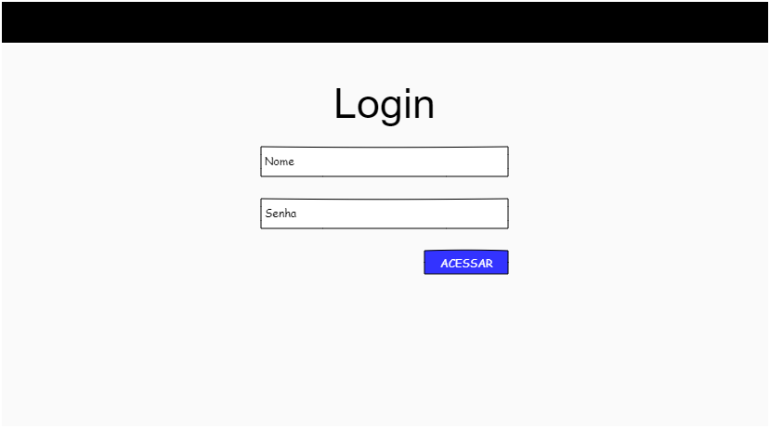

**Figura 1 – Protótipo tela de login**

Fonte: própria.

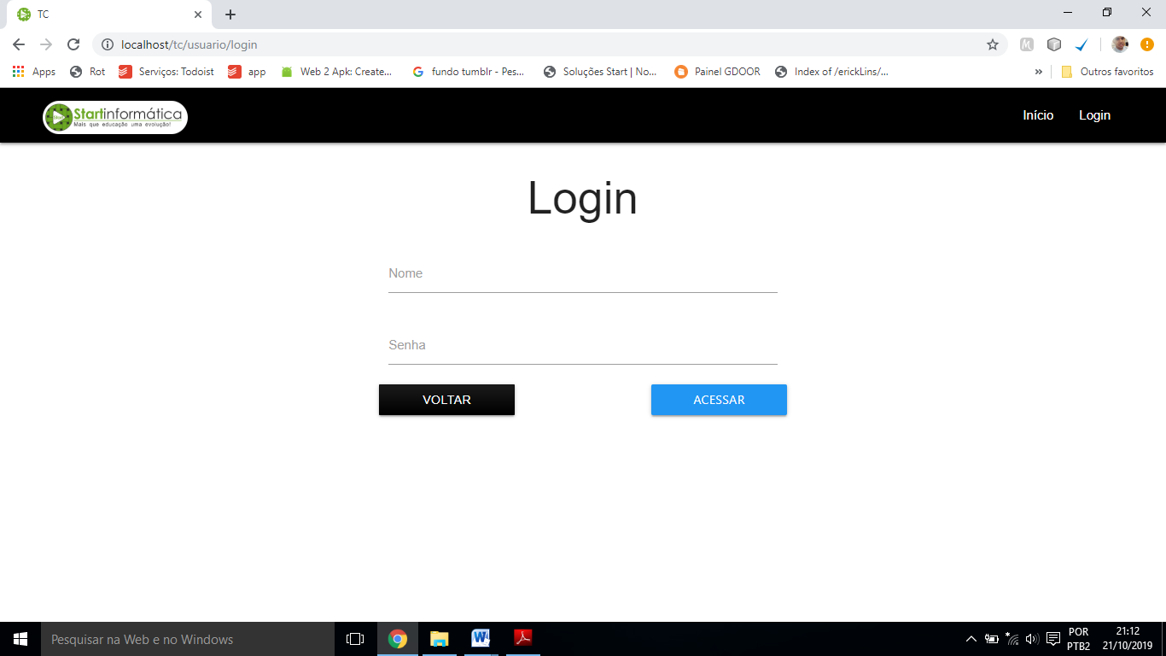 

**Figura 2 – *Print* tela de *login***

Fonte: própria.

A Figura 3 e Figura 4 apresentam respectivamente o protótipo e o *print* da tela inicial do sistema após o *login* do usuário. Aqui é apresentado a quantidade de usuários cadastrados, veículos e registros. É possível visualizar a auditoria do usuário com todos os registros de atividades feitas, além de um gráfico com os registros dos últimos 7 dias.

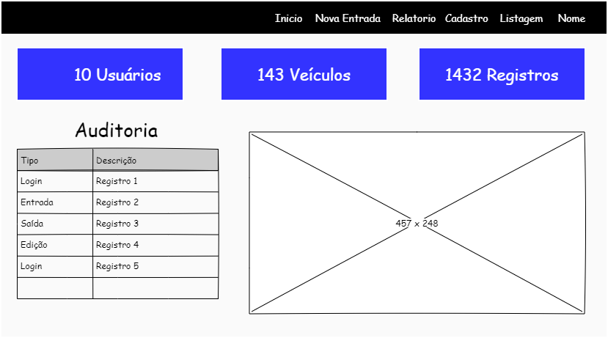

**Figura 3 – Protótipo tela inicial de usuário**

Fonte: própria.

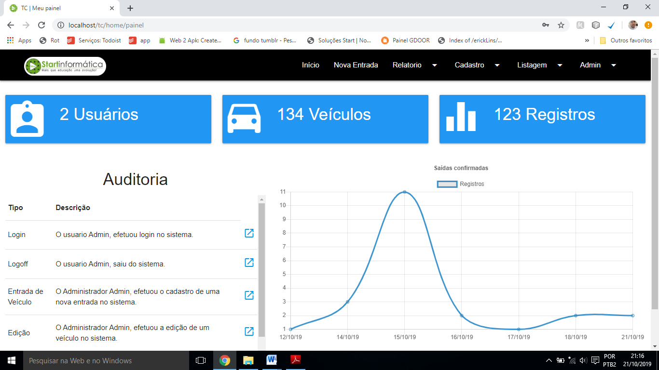 

**Figura 4 – *Print* tela inicial de usuário**

Fonte: própria.

A Figura 5 e Figura 6 apresentam respectivamente o protótipo e o *print* da tela de cadastro de usuário, onde é obrigatório o preenchimento de Nome, E-mail, Cargo, Tipo de Usuário, Senha e Confirmação de senha.

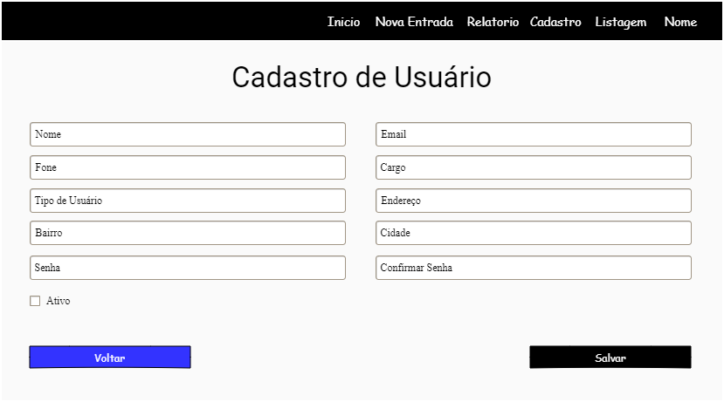 **Figura 5 – Protótipo tela de cadastro de usuário**

Fonte: própria.

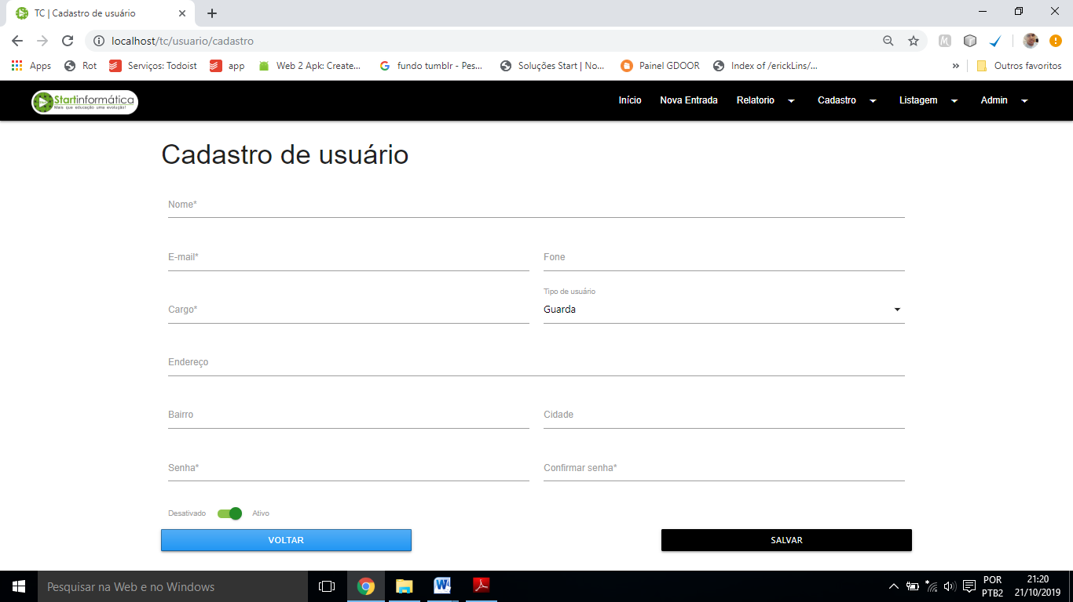 

**Figura 6 – *Print* tela de cadastro de usuário**

Fonte: própria.

A Figura 7 e Figura 8 apresentam respectivamente o protótipo e o *print* da tela de cadastro de perfil, onde dever ser preenchido o nome do perfil e as permissões do perfil.

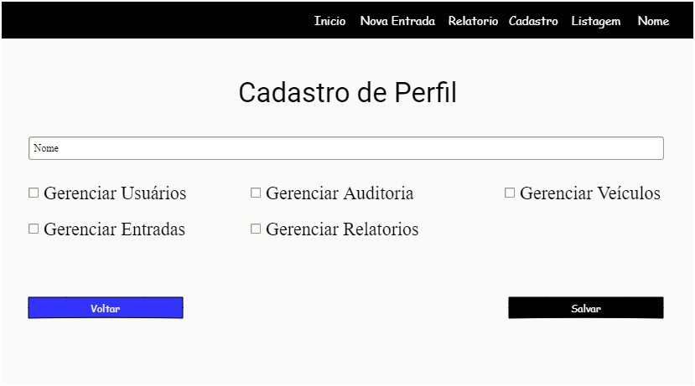 **Figura 7 - Protótipo tela de cadastro de perfil**

Fonte: própria.

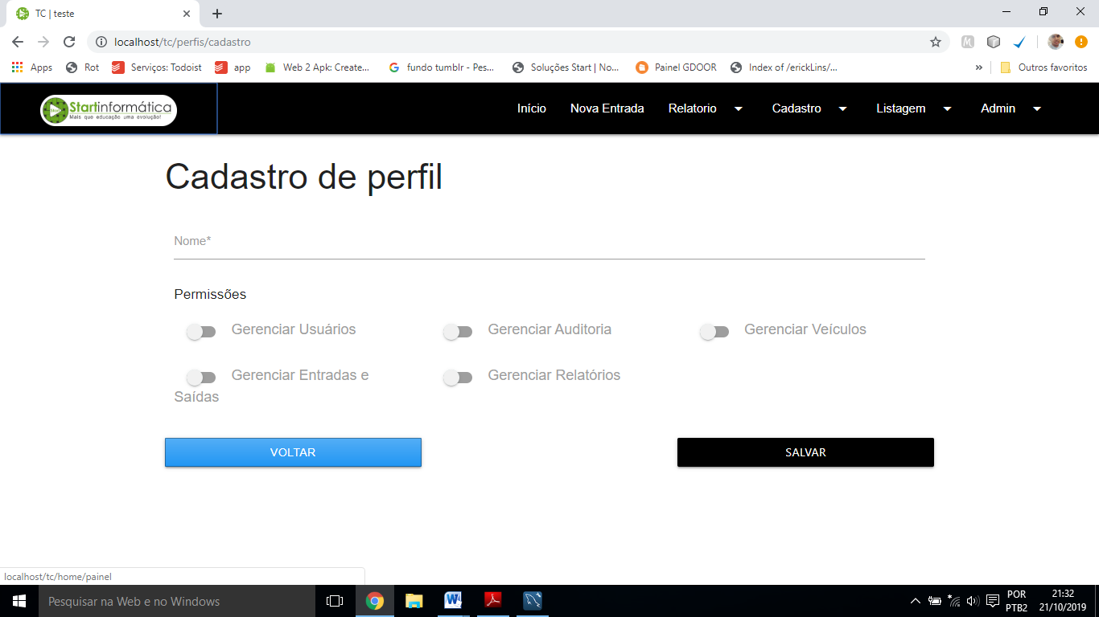 **Figura 8 – *Print* tela de cadastro de perfil**

Fonte: própria.

A Figura 9 e Figura 10 apresentam respectivamente o protótipo e o *print* da tela de listagem de usuários onde são exibidos os campos, nome, e-mail, cargo e status além da opção de visualização. Também é possível fazer a busca de registros pelo nome do usuário.

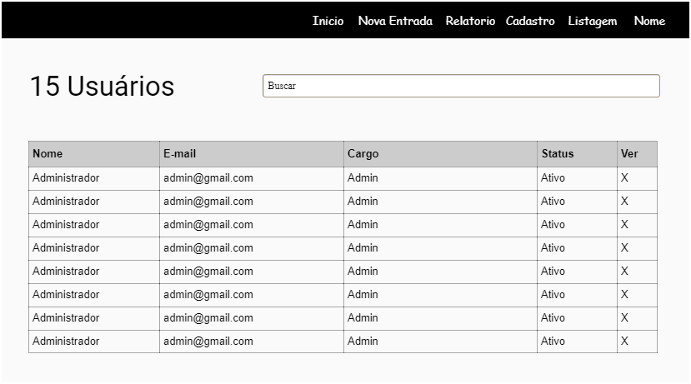

**Figura 9 - Protótipo tela de listagem de usuários**

Fonte: própria.

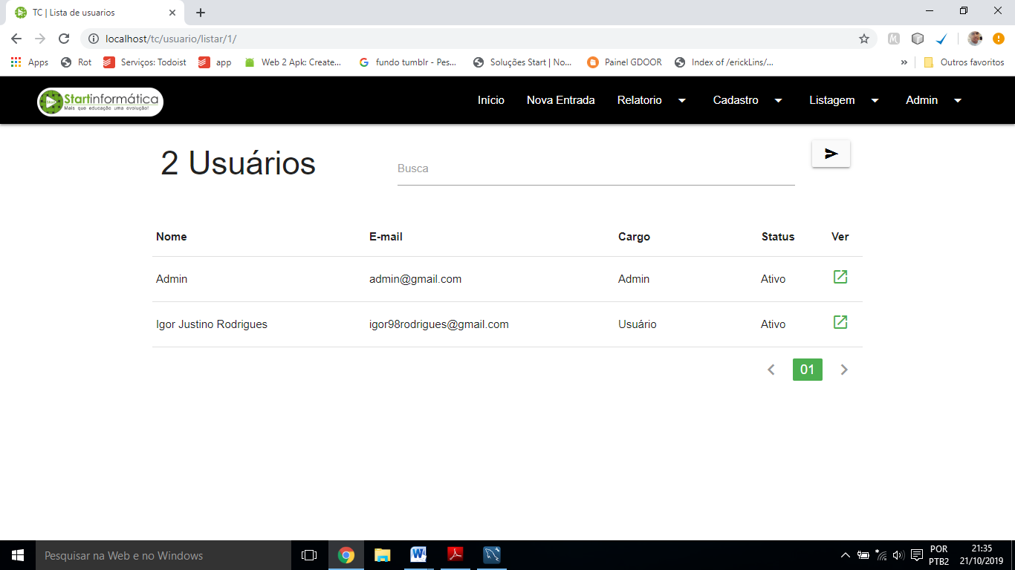 

**Figura 10 - *Print* tela de listagem de usuários**

Fonte: própria.

A Figura 11 e Figura 12 apresentam respectivamente o protótipo e o *print* da tela de listagem de perfis onde são exibidos o campo, nome além da opção de visualização. Também é possível fazer a busca de registros pelo nome do perfil.

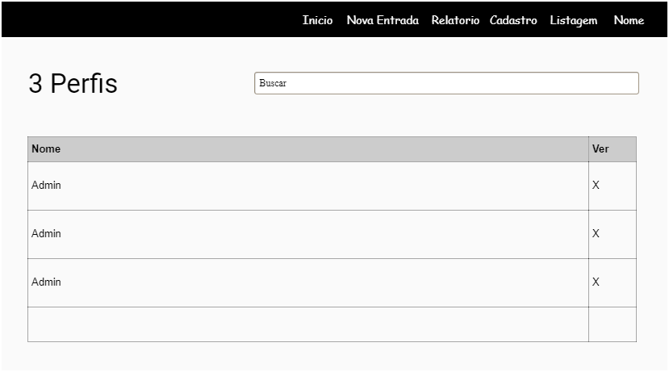 **Figura 11 – Protótipo tela de listagem de perfis**

Fonte: própria.

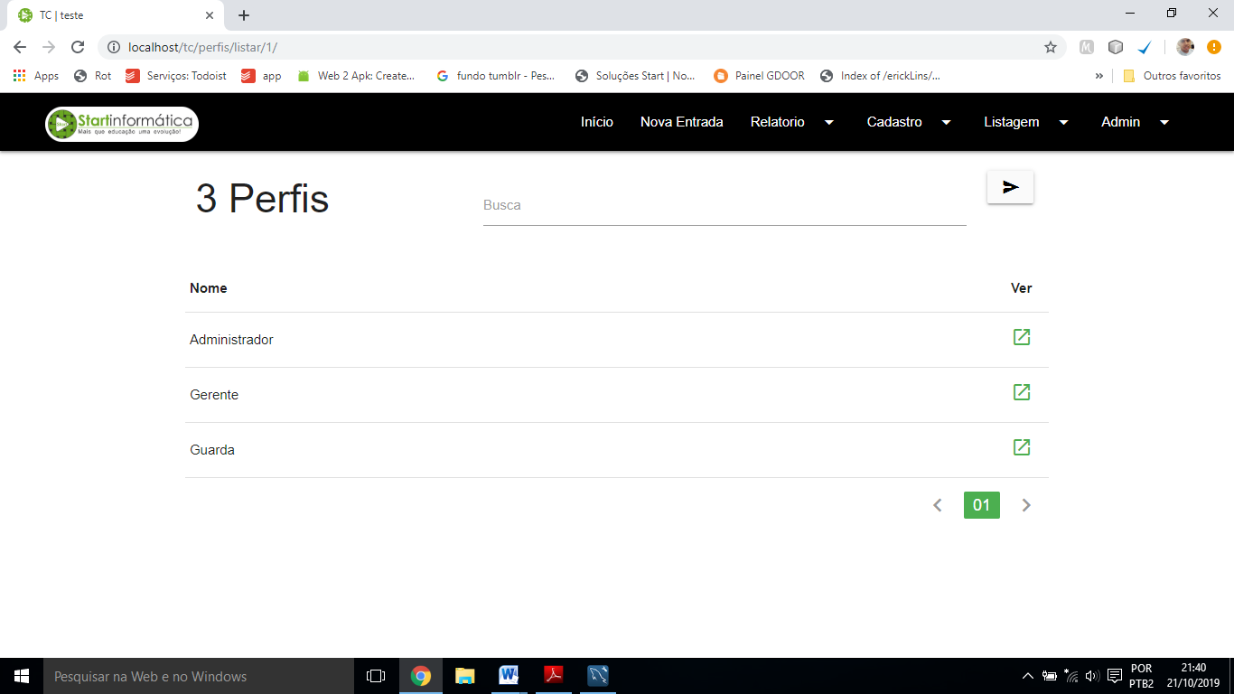 **Figura 12 – *Print* tela de listagem de perfis**

Fonte: própria.

A Figura 13 e Figura 14 apresentam respectivamente o protótipo e o *print* da tela de visualização/edição de usuário. Para realizar a edição é necessário clicar no botão “EDITAR”. Também é possível excluir o usuário, sendo está uma exclusão lógica.

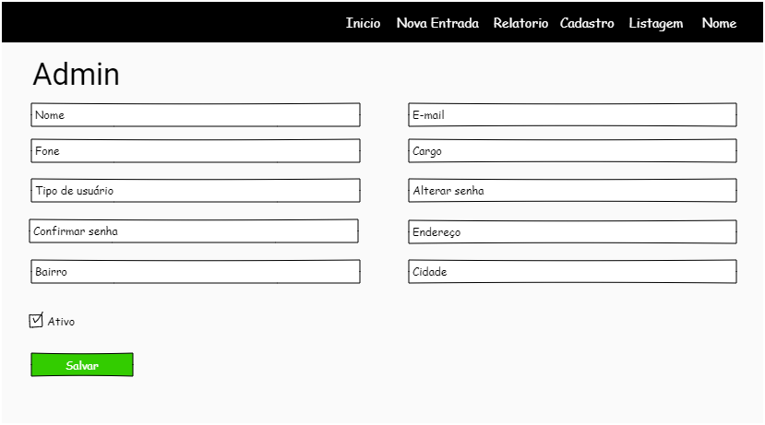 **Figura 13 - Protótipo tela de visualização/edição de usuário**

Fonte: própria.

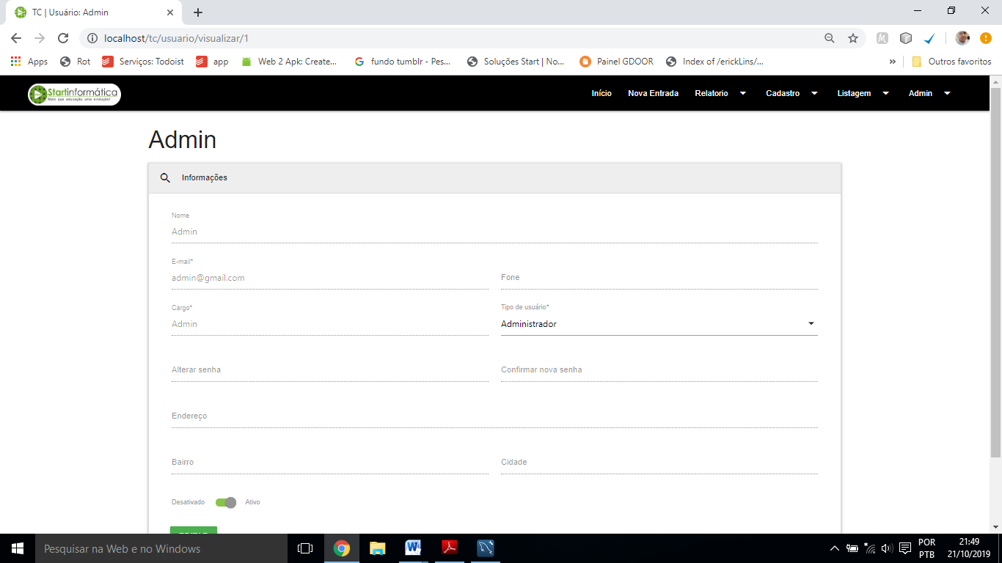

**Figura 14 – *Print* tela de visualização/edição de usuário**

Fonte: própria.

A Figura 15 e Figura 16 apresentam respectivamente o protótipo e o *print* da tela de visualização/edição de perfil. Para realizar a edição é necessário clicar no botão “EDITAR”. A tela apresenta uma lista com os usuários do perfil. Também é possível excluir o perfil, sendo está uma exclusão lógica.

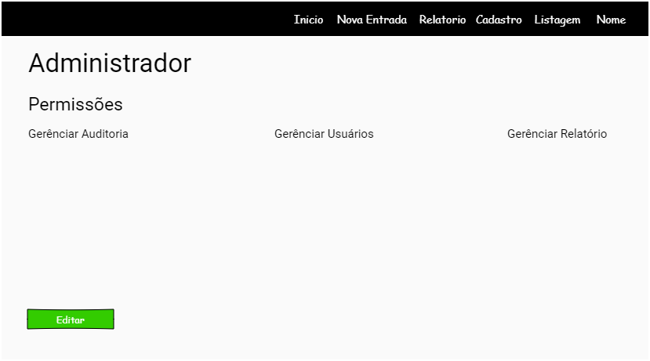 **Figura 15 – Protótipo tela de visualização/edição de perfil**

Fonte: própria.

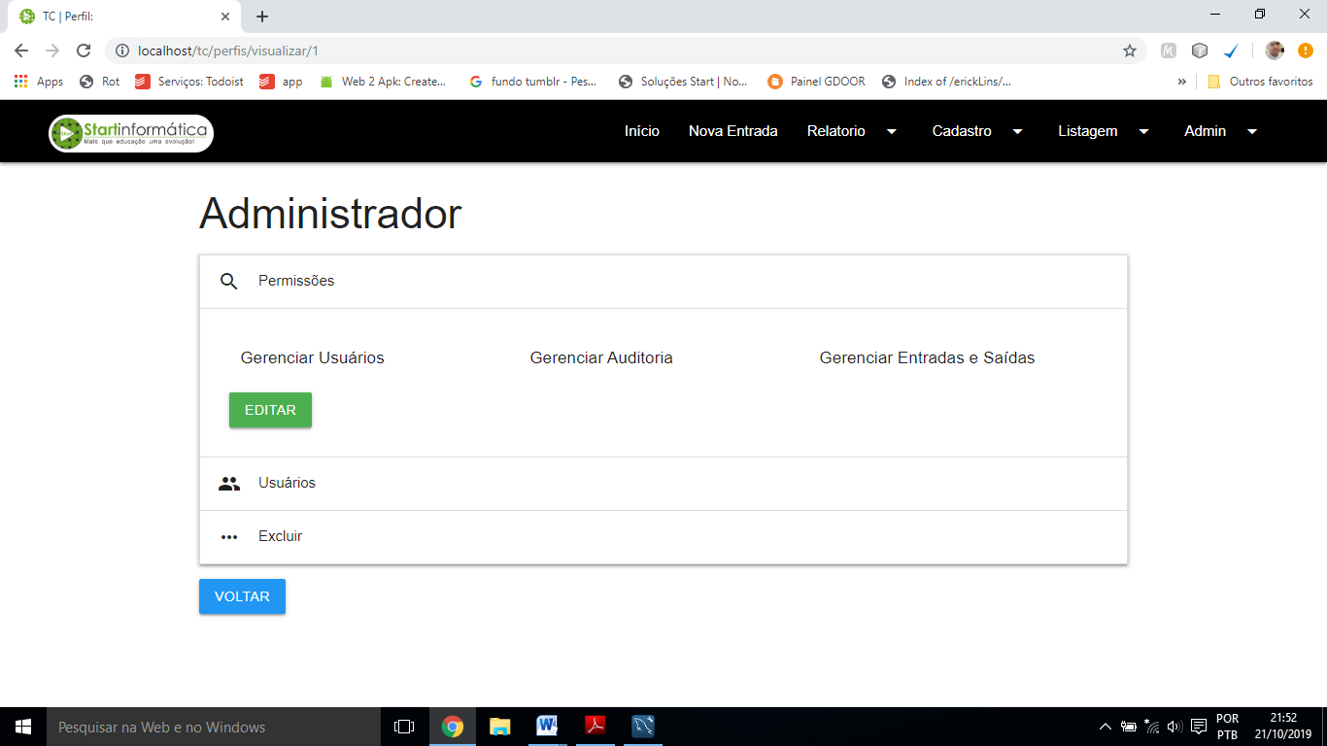 **Figura 16 – *Print* tela de visualização/edição de perfil**

Fonte: própria.

A Figura 17 e Figura 18 apresentam respectivamente o protótipo e o *print* da tela de entradas, onde é exibido a hora e data atual, quantidades de veículos nos campos, registros ocorridos no dia, formulário de cadastro de nova entrada com placa, condutor e motivo. Também é exibido uma lista de registros em abertos, com a posição de confirmar saída, visualizar as informações, e cancelar entradas.

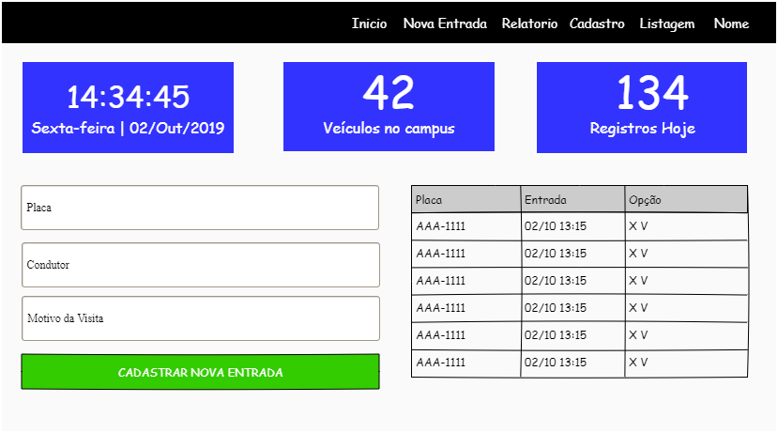

**Figura 17 - Protótipo tela de entradas**

Fonte: própria.

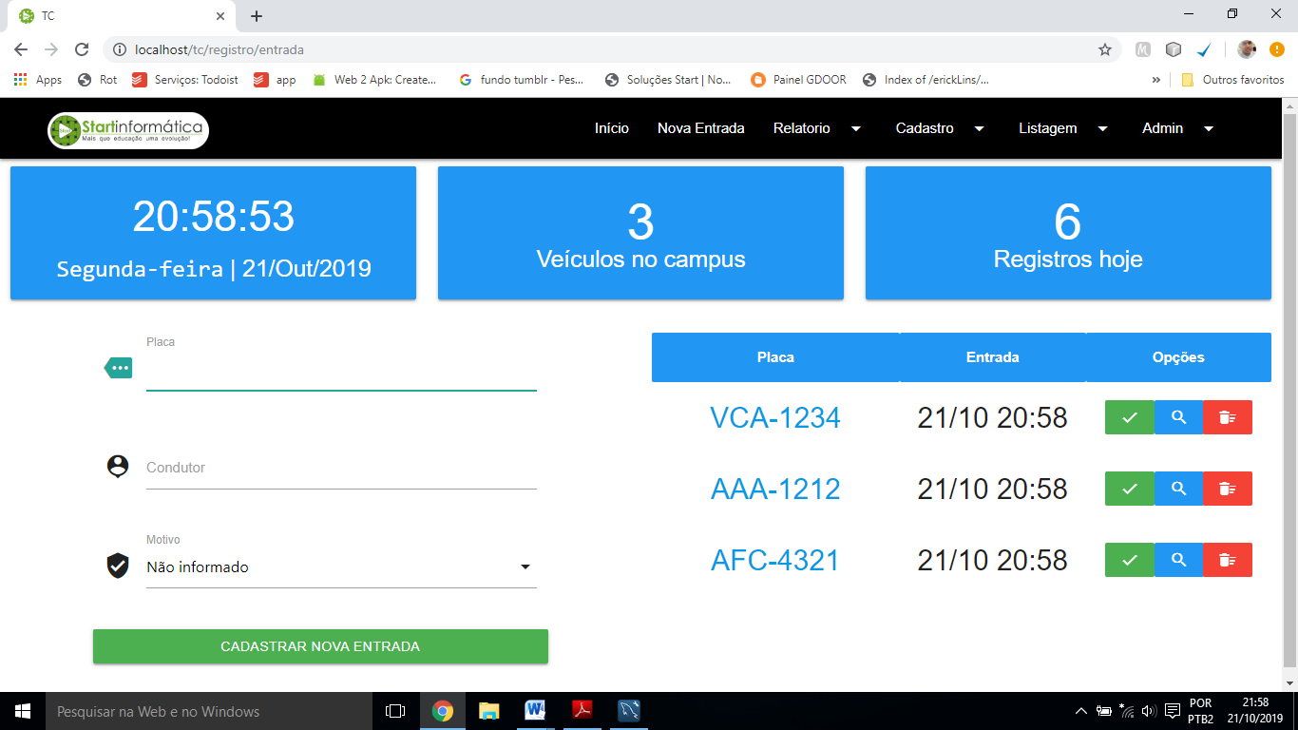 

**Figura 18 – *Print* tela de entradas**

Fonte: própria.

A Figura 19 apresenta o *print* da tela de edição das informações do veículo como o seu tipo, modelo, cor, cidade da placa e observações.

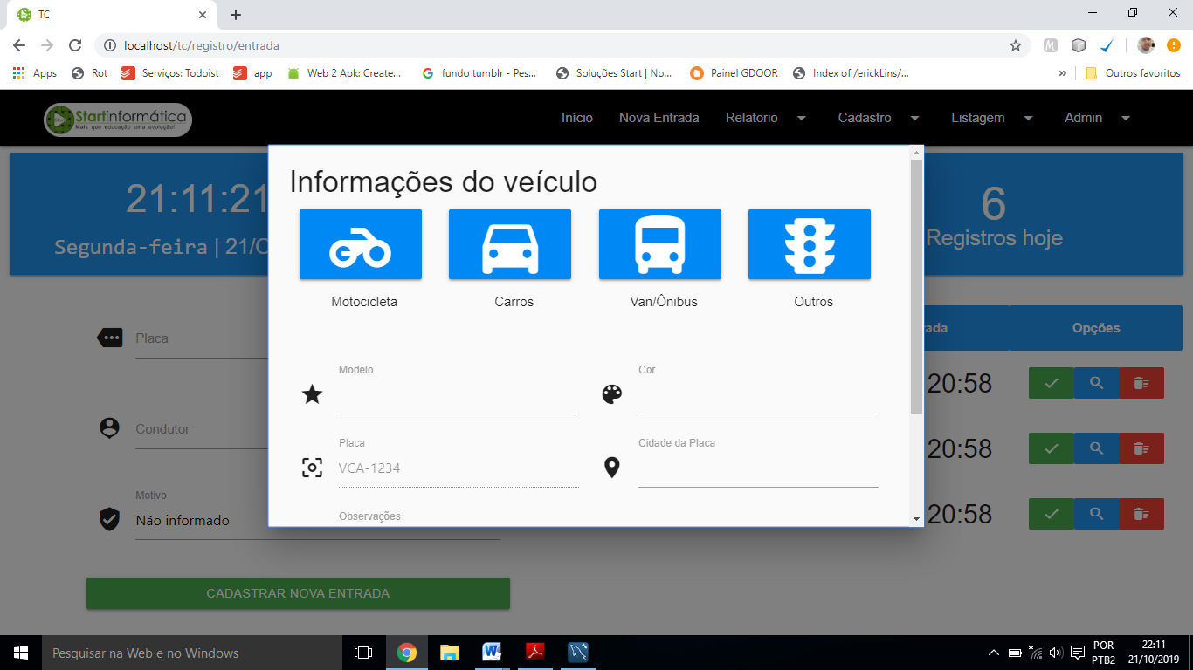 

**Figura 19 - Tela de edição de veículo**

Fonte: própria.

A Figura 20 apresenta o *print* da tela de detalhe do registro de entrada, exibindo data e hora da entrada, nome do condutor caso seja informado, motivo de entrada, tipo do veículo, placa do veículo e data de cadastro do veículo.

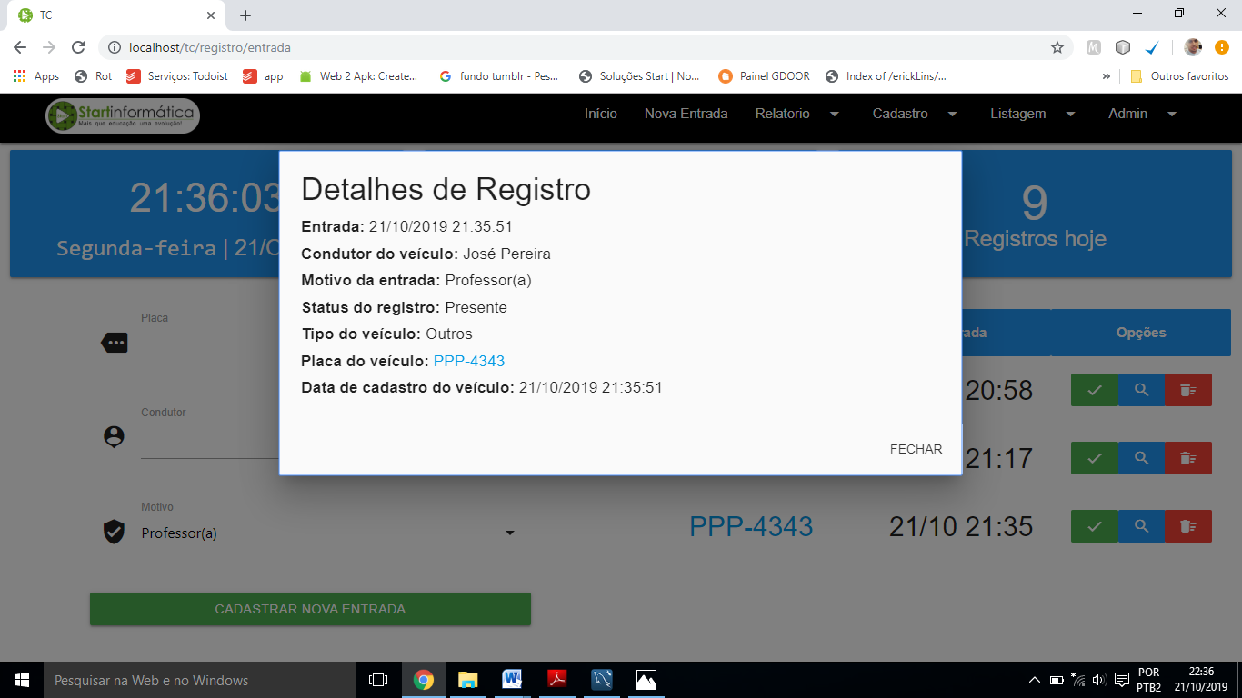 

**Figura 20 - Tela de detalhes de registro.**

Fonte: própria.

## 4.3 - Casos de uso

# Tabela 14 - Caso de Uso: Realizar *Login*

|  |  |  |  |
| --- | --- | --- | --- |
| **Identificador** | UC1 | **Nome** | Realizar *Login* |
| **Ator Principal** | Usuário | | |
| **Interessados** | | | |
| * Usuário: deseja realizar *login* em sua conta; * Servidor: deseja receber os dados do usuário para validar e realizar o *login*. | | | |
| **Pré-Condições** | Possuir uma conta válida. | | |
| **Pós-Condições** | *Login* realizado com sucesso. | | |
| **Fluxo Básico** | | | |
| * Usuário acessa o sistema; * O sistema exibe a página de *login* (Figura 1); * Usuário digita seu nome ou e-mail e senha, em seus respectivos campos; * Após inserir as informações, o usuário aciona a opção “Acessar”; * Servidor valida as informações digitadas pelo usuário e cria a sua sessão. | | | |
| **Fluxo Alternativo** | | | |
| * Ocorreu algum erro ao realizar *login*;   – É mostrado uma mensagem de erro ao tentar realizar *login*.   * Usuário não preencheu os campos necessários;   – Usuário não preencheu o campo de nome/e-mail;  – Usuário não preencheu o campo de senha.   * Usuário digita nome/e-mail ou senha incorretamente;   – Sistema informa ao usuário sobre o erro.   * Problemas com o servidor que precisam ser notificados ao usuário;   – Problemas com a conexão com o banco de dados;  – Usuário com a conexão com o servidor.   * Problemas com sua conexão com a internet.   – É notificado ao usuário a falha com a conexão com a internet. | | | |
| **Frequência de**  **Ocorrência** | Aproximadamente 15 vezes ao dia. | | |

**Tabela 15 - Caso de Uso: Sair do sistema**

|  |  |  |  |
| --- | --- | --- | --- |
| **Identificador** | UC2 | **Nome** | Sair do sistema |
| **Ator Principal** | Usuário | | |
| **Interessados** | | | |
| * Usuário: deseja realizar *logoff* de sua sessão. | | | |
| **Pré-Condições** | Ter uma sessão válida. | | |
| **Pós-Condições** | Finalização da sessão. | | |
| **Fluxo Básico** | | | |
| * Usuário seleciona a opção de sair do sistema; * A sessão é encerrada; * O sistema exibe a página de *login* (Figura 1), com uma mensagem de sucesso. | | | |
| **Fluxo Alternativo** | | | |
| * Problemas com o servidor que precisam ser notificados ao usuário;   – Problemas com a conexão com o banco de dados;  – Usuário com a conexão com o servidor.   * Problemas com sua conexão com a internet.   – É notificado ao usuário a falha com a conexão com a internet. | | | |
| **Frequência de**  **Ocorrência** | Aproximadamente 15 vezes ao dia. | | |

**Tabela 16 - Caso de Uso: Alterar dados do perfil**

|  |  |  |  |
| --- | --- | --- | --- |
| **Identificador** | UC3 | **Nome** | Alterar dados de perfil |
| **Ator Principal** | Usuário | | |
| **Interessados** | | | |
| * Usuário: deseja alterar os seus dados de perfil. | | | |
| **Pré-Condições** | Estar conectado ao sistema e estar na tela de edição. | | |
| **Pós-Condições** | Os dados alterados são enviados para o servidor. | | |
| **Fluxo Básico** | | | |
| * Usuário seleciona a opção de meus dados; * Edita as informações necessárias (Figura 13); * Seleciona a opção salvar; * O sistema recebe as informações e faz a edição. | | | |
| **Fluxo Alternativo** | | | |
| * O usuário não está conectado ao sistema;   – Usuário não tem permissão para acessar a página de edição;  – O sistema redireciona o usuário para a tela de *login* (Figura 1).   * Problemas com o servidor que precisam ser notificados ao usuário;   – Problemas com a conexão com o banco de dados;  – Usuário com a conexão com o servidor.   * Problemas com sua conexão com a internet.   – É notificado ao usuário a falha com a conexão com a internet. | | | |
| **Frequência de**  **Ocorrência** | Aproximadamente 2 vezes ao mês. | | |

**Tabela 17 - Caso de Uso: Cadastro de perfil**

|  |  |  |  |
| --- | --- | --- | --- |
| **Identificador** | UC4 | **Nome** | Cadastro de Perfil |
| **Ator Principal** | Usuário | | |
| **Interessados** | | | |
| * Usuário: deseja cadastrar um novo perfil. | | | |
| **Pré-Condições** | Estar conectado ao sistema e ter permissão de Gerenciar Usuários. | | |
| **Pós-Condições** | Um novo perfil é enviado para o servidor e salvo no banco de dados. | | |
| **Fluxo Básico** | | | |
| * Usuário acessa a tela de cadastro de perfil (Figura 7); * Usuário preenche os campos nome e seleciona quais permissões este perfil terá acesso; * Seleciona a opção salvar; * O sistema recebe as informações e salva no banco de dados. | | | |
| **Fluxo Alternativo** | | | |
| * O usuário não está conectado ao sistema;   – Usuário não tem permissão para acessar a página de edição;  – O sistema redireciona o usuário para a tela de *login* (Figura 1).   * O usuário não tem permissão para cadastrar perfis;   – Usuário não tem permissão para manipular as informações de perfil;  – O sistema redireciona o usuário para a tela inicial do painel e exibe uma mensagem de falha de permissão.   * Problemas com o servidor que precisam ser notificados ao usuário;   – Problemas com a conexão com o banco de dados;  – Usuário com a conexão com o servidor.   * Problemas com sua conexão com a internet.   – É notificado ao usuário a falha com a conexão com a internet. | | | |
| **Frequência de**  **Ocorrência** | Aproximadamente 2 vezes a cada 6 meses. | | |

**Tabela 18 - Caso de Uso: Cadastro de usuário**

|  |  |  |  |
| --- | --- | --- | --- |
| **Identificador** | UC5 | **Nome** | Cadastro de Usuário |
| **Ator Principal** | Usuário | | |
| **Interessados** | | | |
| * Usuário: deseja cadastrar um novo usuário no sistema. | | | |
| **Pré-Condições** | Estar conectado ao sistema e ter permissão de Gerenciar Usuários. | | |
| **Pós-Condições** | Um novo usuário é enviado para o servidor e salvo no banco de dados. | | |
| **Fluxo Básico** | | | |
| * Usuário acessa a tela de cadastro de usuário (Figura 5); * Usuário preenche os campos nome, e-mail, fone, cargo, tipo de usuário, endereço, bairro, cidade, senha, confirmação de senha e status de usuário; * Seleciona a opção salvar; * O sistema recebe as informações e salva no banco de dados. | | | |
| **Fluxo Alternativo** | | | |
| * O usuário não está conectado ao sistema;   – Usuário não tem permissão para acessar a página de edição;  – O sistema redireciona o usuário para a tela de *login* (Figura 1).   * O usuário não tem permissão para cadastrar usuário;   – Usuário não tem permissão para manipular as informações de usuário;  – O sistema redireciona o usuário para a tela inicial do painel e exibe uma mensagem de falha de permissão.   * O usuário não preencheu todos os campos de cadastro;   – Os campos: nome, e-mail, cargo, tipo de usuário, senha e/ou confirmação de senha, não foram preenchidas;  – O sistema redireciona o usuário para a tela de cadastro de usuário, e exibe uma mensagem com os campos não preenchidos.   * Problemas com o servidor que precisam ser notificados ao usuário;   – Problemas com a conexão com o banco de dados;  – Usuário com a conexão com o servidor.   * Problemas com sua conexão com a internet.   – É notificado ao usuário a falha com a conexão com a internet. | | | |
| **Frequência de**  **Ocorrência** | Aproximadamente 2 vezes ao mês. | | |

**Tabela 19 - Caso de Uso: Cadastro de entrada**

|  |  |  |  |
| --- | --- | --- | --- |
| **Identificador** | UC6 | **Nome** | Cadastro de Entrada |
| **Ator Principal** | Usuário | | |
| **Interessados** | | | |
| * Usuário: deseja cadastrar um novo registro de entrada no sistema. | | | |
| **Pré-Condições** | Estar conectado ao sistema e ter permissão de Gerenciar Entradas e Saídas. | | |
| **Pós-Condições** | Uma nova entrada é enviada para o servidor e salvo no banco de dados. | | |
| **Fluxo Básico** | | | |
| * Usuário acessa a tela de cadastro de entrada (Figura 17); * Usuário preenche os campos placa, condutor e motivo da entrada; * Seleciona a opção cadastrar nova entrada; * O sistema recebe as informações e salva no banco de dados; * Caso seja a primeira inserção da placa será aberto uma janela com as informações do veículo. | | | |
| **Fluxo Alternativo** | | | |
| * O usuário não está conectado ao sistema;   – Usuário não tem permissão para acessar a página de cadastro de entrada;  – O sistema redireciona o usuário para a tela de *login* (Figura 1).   * O usuário não tem permissão para cadastrar uma nova entrada;   – Usuário não tem permissão para manipular as informações de entradas e saídas;  – O sistema redireciona o usuário para a tela inicial do painel e exibe uma mensagem de falha de permissão.   * O usuário não preencheu todos os campos de cadastro;   – Os campos: placa e motivo da entrada, não foram preenchidos;  – O sistema redireciona o usuário para a tela de cadastro de entrada, e exibe uma mensagem com os campos não preenchidos.   * Problemas com o servidor que precisam ser notificados ao usuário;   – Problemas com a conexão com o banco de dados;  – Usuário com a conexão com o servidor.   * Problemas com sua conexão com a internet.   – É notificado ao usuário a falha com a conexão com a internet. | | | |
| **Frequência de**  **Ocorrência** | Aproximadamente 300 vezes ao dia. | | |

**Tabela 20 - Caso de Uso: Alterar dados de veículo**

|  |  |  |  |
| --- | --- | --- | --- |
| **Identificador** | UC7 | **Nome** | Alterar dados de veículo |
| **Ator Principal** | Usuário | | |
| **Interessados** | | | |
| * Usuário: deseja alterar as informações do veículo. | | | |
| **Pré-Condições** | Estar conectado ao sistema e ter permissão de Gerenciar Entradas e Saídas. Além de inserir uma nova entrada com a placa do veículo. | | |
| **Pós-Condições** | Alteração das informações de veículo é enviada para o servidor e salvo no banco de dados. | | |
| **Fluxo Básico** | | | |
| * Usuário insere uma nova entrada (Figura 17); * Usuário seleciona a placa do veículo que deseja alterar as informações; * O usuário altera as informações; * O sistema salva automaticamente as informações ao finalizar a edição; * Mensagem de sucesso é exibida. | | | |
| **Fluxo Alternativo** | | | |
| * O usuário não está conectado ao sistema;   – Usuário não tem permissão para acessar a página de cadastro de entrada;  – O sistema redireciona o usuário para a tela de *login* (Figura 1).   * O usuário não tem permissão para cadastrar uma nova entrada;   – Usuário não tem permissão para manipular as informações de entradas e saídas, assim como as informações de veículo;  – O sistema redireciona o usuário para a tela inicial do painel e exibe uma mensagem de falha de permissão.   * Problemas com o servidor que precisam ser notificados ao usuário;   – Problemas com a conexão com o banco de dados;  – Usuário com a conexão com o servidor.   * Problemas com sua conexão com a internet.   – É notificado ao usuário a falha com a conexão com a internet. | | | |
| **Frequência de**  **Ocorrência** | Aproximadamente 40 vezes ao dia. | | |

**Tabela 21 - Caso de Uso: Confirmação de saída de veículo**

|  |  |  |  |
| --- | --- | --- | --- |
| **Identificador** | UC8 | **Nome** | Confirmação de saída de veículo |
| **Ator Principal** | Usuário | | |
| **Interessados** | | | |
| * Usuário: deseja confirmar a saída do veículo. | | | |
| **Pré-Condições** | Estar conectado ao sistema e ter permissão de Gerenciar Entradas e Saídas. Ter um registro de entrada em aberto. | | |
| **Pós-Condições** | Uma confirmação de saída é enviada para o servidor e salvo no banco de dados. | | |
| **Fluxo Básico** | | | |
| * Usuário seleciona a opção de confirmar saída; * Uma mensagem de confirmação é apresentada; * O usuário confirma a entrada; * O sistema salva a saída; * Mensagem de sucesso é exibida. | | | |
| **Fluxo Alternativo** | | | |
| * O usuário não está conectado ao sistema;   – Usuário não tem permissão para acessar a página de cadastro de entrada;  – O sistema redireciona o usuário para a tela de *login* (Figura 1).   * O usuário não tem permissão para confirmar saída de veículo;   – Usuário não tem permissão para confirmar saída de veículo;  – O sistema redireciona o usuário para a tela inicial do painel e exibe uma mensagem de falha de permissão.   * Problemas com o servidor que precisam ser notificados ao usuário;   – Problemas com a conexão com o banco de dados;  – Usuário com a conexão com o servidor.   * Problemas com sua conexão com a internet.   – É notificado ao usuário a falha com a conexão com a internet. | | | |
| **Frequência de**  **Ocorrência** | Aproximadamente 300 vezes ao dia. | | |

**Tabela 22 - Caso de Uso: Cancelamento de entrada de veículo**

|  |  |  |  |
| --- | --- | --- | --- |
| **Identificador** | UC9 | **Nome** | Cancelamento de entrada de veículo |
| **Ator Principal** | Usuário | | |
| **Interessados** | | | |
| * Usuário: deseja cancelar entrada de veículo. | | | |
| **Pré-Condições** | Estar conectado ao sistema e ter permissão de Gerenciar Entradas e Saídas. Ter um registro de entrada em aberto. | | |
| **Pós-Condições** | Uma confirmação de cancelamento é enviada para o servidor e salvo no banco de dados. | | |
| **Fluxo Básico** | | | |
| * Usuário seleciona a opção de cancelar entrada; * Uma mensagem de confirmação é apresentada; * O usuário confirma o cancelamento; * O sistema salva o cancelamento; * O cancelamento é lógico, sendo possível sua visualização. * Mensagem de sucesso é exibida. | | | |
| **Fluxo Alternativo** | | | |
| * O usuário não está conectado ao sistema;   – Usuário não tem permissão para acessar a página de cadastro de entrada;  – O sistema redireciona o usuário para a tela de *login* (Figura 1).   * O usuário não tem permissão para cancelar entrada do veículo;   – Usuário não tem permissão para cancelar entrada de veículo;  – O sistema redireciona o usuário para a tela inicial do painel e exibe uma mensagem de falha de permissão.   * Problemas com o servidor que precisam ser notificados ao usuário;   – Problemas com a conexão com o banco de dados;  – Usuário com a conexão com o servidor.   * Problemas com sua conexão com a internet.   – É notificado ao usuário a falha com a conexão com a internet. | | | |
| **Frequência de**  **Ocorrência** | Aproximadamente 10 vezes ao dia. | | |

**Tabela 23 - Caso de Uso: Relatórios de entradas e saídas**

|  |  |  |  |
| --- | --- | --- | --- |
| **Identificador** | UC10 | **Nome** | Relatórios de entradas e saídas |
| **Ator Principal** | Usuário | | |
| **Interessados** | | | |
| * Usuário: deseja ter acesso ao relatório de entradas e saídas. | | | |
| **Pré-Condições** | Estar conectado ao sistema e ter permissão de Gerenciar Relatórios. | | |
| **Pós-Condições** | Uma lista correspondente ao relatório solicitado é exibida. | | |
| **Fluxo Básico** | | | |
| * Usuário acessa a tela de relatórios; * Seleciona as condições de busca; * É exibido os resultados da busca. | | | |
| **Fluxo Alternativo** | | | |
| * O usuário não está conectado ao sistema;   – Usuário não tem permissão para acessar a página de cadastro de entrada;  – O sistema redireciona o usuário para a tela de *login* (Figura 1).   * O usuário não tem permissão para acessar os relatórios;   – Usuário não tem permissão para Gerenciar Relatórios;  – O sistema redireciona o usuário para a tela inicial do painel e exibe uma mensagem de falha de permissão.   * Problemas com o servidor que precisam ser notificados ao usuário;   – Problemas com a conexão com o banco de dados;  – Usuário com a conexão com o servidor.   * Problemas com sua conexão com a internet.   – É notificado ao usuário a falha com a conexão com a internet. | | | |
| **Frequência de**  **Ocorrência** | Aproximadamente 5 vezes por semana. | | |

**Tabela 24 - Caso de Uso: Auditoria**

|  |  |  |  |
| --- | --- | --- | --- |
| **Identificador** | UC11 | **Nome** | Auditoria |
| **Ator Principal** | Usuário | | |
| **Interessados** | | | |
| * Usuário: deseja ter acesso as auditorias do sistema. | | | |
| **Pré-Condições** | Estar conectado ao sistema e ter permissão de Gerenciar Auditorias. | | |
| **Pós-Condições** | Uma lista com todos os registros do sistema é exibida. | | |
| **Fluxo Básico** | | | |
| * Usuário acessa a tela de auditoria; * Seleciona as condições de busca; * É exibido os resultados da busca. | | | |
| **Fluxo Alternativo** | | | |
| * O usuário não tem permissão para acessar a auditoria;   – Todo o usuário independentemente da sua permissão tem acesso aos seus registros de auditoria do sistema.  – Usuário não tem permissão para Gerenciar Auditoria;  – O sistema redireciona o usuário para a tela inicial do painel e exibe uma mensagem de falha de permissão.   * Problemas com o servidor que precisam ser notificados ao usuário;   – Problemas com a conexão com o banco de dados;  – Usuário com a conexão com o servidor.   * Problemas com sua conexão com a internet.   – É notificado ao usuário a falha com a conexão com a internet. | | | |
| **Frequência de**  **Ocorrência** | Aproximadamente 8 vezes ao dia. | | |

## 4.4 Projeto

Este capítulo tem como foco a apresentação ilustrativa do sistema por meio do Diagrama Entidade e Relacionamento (DER), bem como uma representação estrutural e dos relacionamentos das classes pelo Diagrama de Classes.

**4.4.1 Diagrama Entidade e Relacionamento (DER)**

O Diagrama Entidade e Relacionamento (DER) apresenta de forma gráfica as tabelas do banco de dados, mostrando os tipos de dados que estarão armazenados, bem como os relacionamentos existentes entre as tabelas.

A Figura 21 mostra as tabelas do banco de dados, onde um usuário pode ter várias permissões através do seu tipo de usuário, além de poder inserir registros de entradas e saídas.

Um veículo pode estar em um ou mais registros, que são ambos mantidos pelo usuário.

A tabela auditoria pode conter vários registros de atividades feitas pelo usuário.

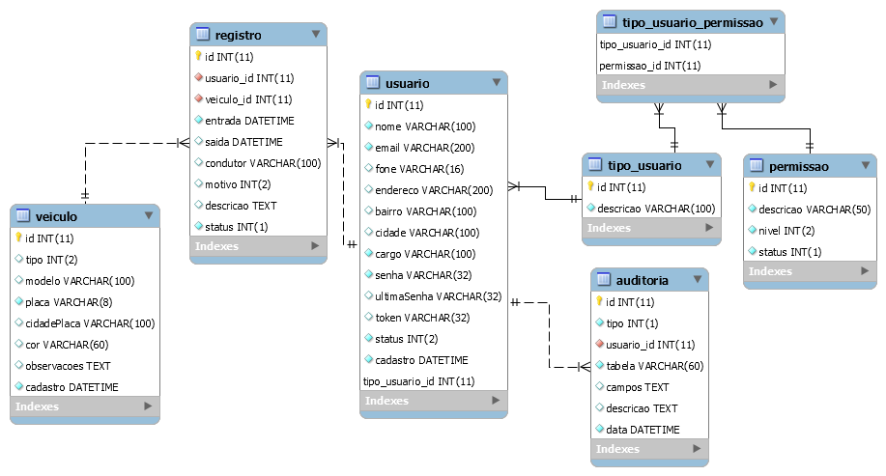

**Figura 21 - Diagrama Entidade e Relacionamento (DER)**

Fonte: própria.

**4.4.2 Diagrama de Classes**

Mostra um conjunto de classes e seus relacionamentos. É o diagrama central da modelagem orientada a objetos. Os elementos de um Diagrama de Classes são: Relacionamento; Associação; Agregação; Composição; Generalização; Dependência. Como na Figura 22 as classes são representadas por retângulos incluindo: nome, atributos e métodos.

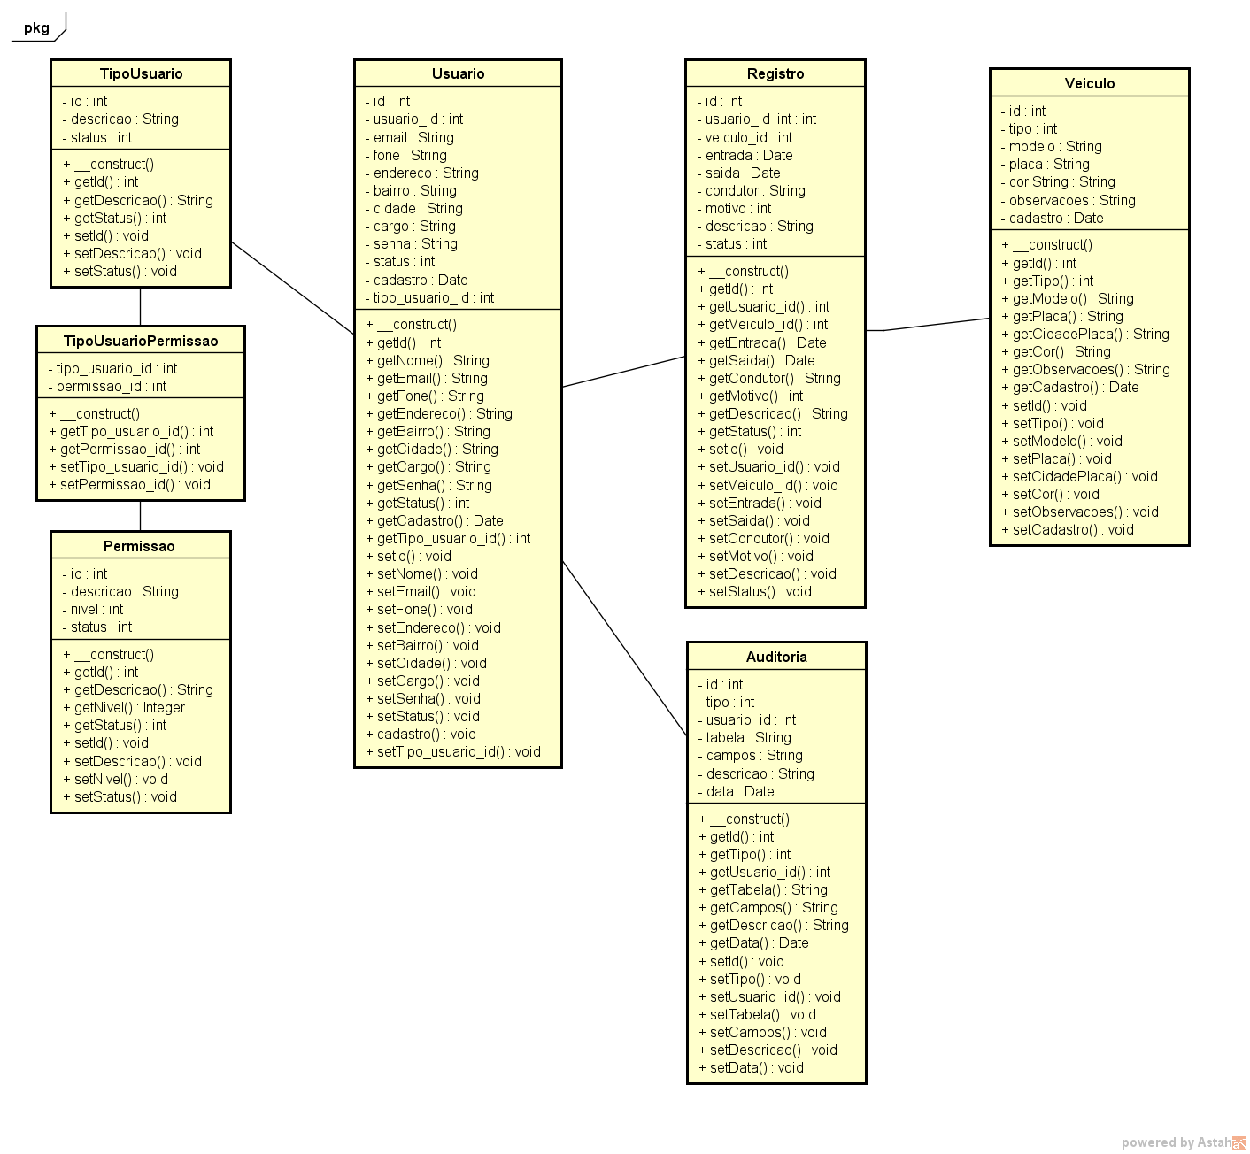 **Figura 22 - Diagrama de classe (Entidades)**

Fonte: própria.

**4.4.3 Diagrama Casos de Uso**

Diagrama de Casos de Uso é uma forma de representar os levantamentos de requisitos funcionais do sistema, descrevendo suas funcionalidades. Também são representados todos os atores do sistema e suas interações. A Figura 23 traz o diagrama de Caso de Uso do sistema.

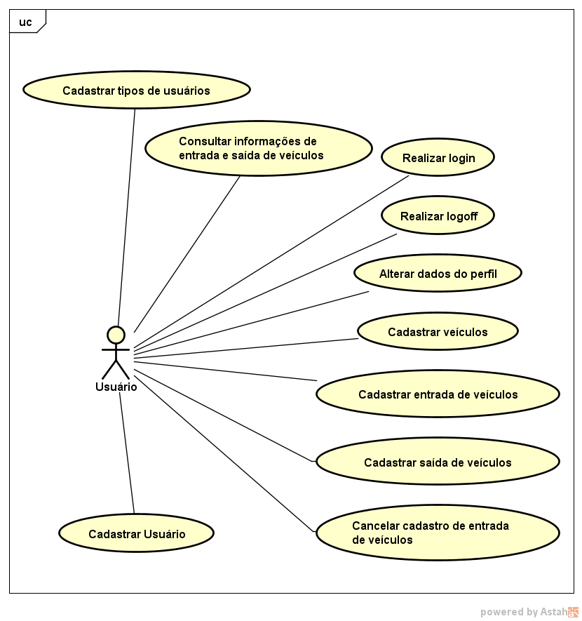 **Figura 23 - Diagrama de Caso de Uso**

Fonte: própria.

## 4.5 Resultados e Discussões

O trabalho apresentou o desenvolvimento e a documentação de um sistema *web* com o objetivo de auxiliar a segurança do Instituto Federal Goiano – Campus Ceres, através do controle de acesso de veículos no campus. O código fonte do sistema está disponível em um repositório *online*, acessível em <https://github.com/IgorJustinoRodrigues/tc>. Sendo assim, o desenvolvimento do sistema está funcionando corretamente para implantação no IF Goiano Campus Ceres. o objetivo deste projeto foi alcançado.

O sistema apresentado foi desenvolvido na linguagem de programação PHP e será uma plataforma *web*, podendo ser acessado de qualquer dispositivo com acesso à Internet. Ele apresenta os seguintes módulos: usuário, com cadastro, edição e visualização; acesso de veículos, com o gerenciamento de cadastro de veículos, edição, visualização e consulta; auditoria, onde é possível ver todos os passos realizados pelos usuários no sistema.

O desenvolvimento do *software* proposto foi todo analisado testado. Atualmente o *software* conta com as seguintes tarefas, funções e métodos prontos:

a) login;

b) cadastro de perfis;

c) cadastro de usuários;

d) cadastro de entradas;

e) cadastro de auditoria;

f) cadastro de veículos;

g) visualização e edição de perfis;

h) visualização e edição de usuários;

i) visualização e edição de status de entradas;

j) visualização e edição de veículos;

k) visualização de auditoria;

l) confirmação e cancelamento de entrada e saída de veículos;

m) geração de relatórios por datas pré-definidas.

A seguir temos algumas destas telas com dados fictícios, demostrando a utilização do sistema, a Figura 24 mostra o *print* da tela inicial do sistema, onde é mostrada informações de quantidade de usuários, quantidade de veículos cadastrados e quantidade de registros, também é exibida a auditoria e um gráfico com informações dos últimos 7 dias.

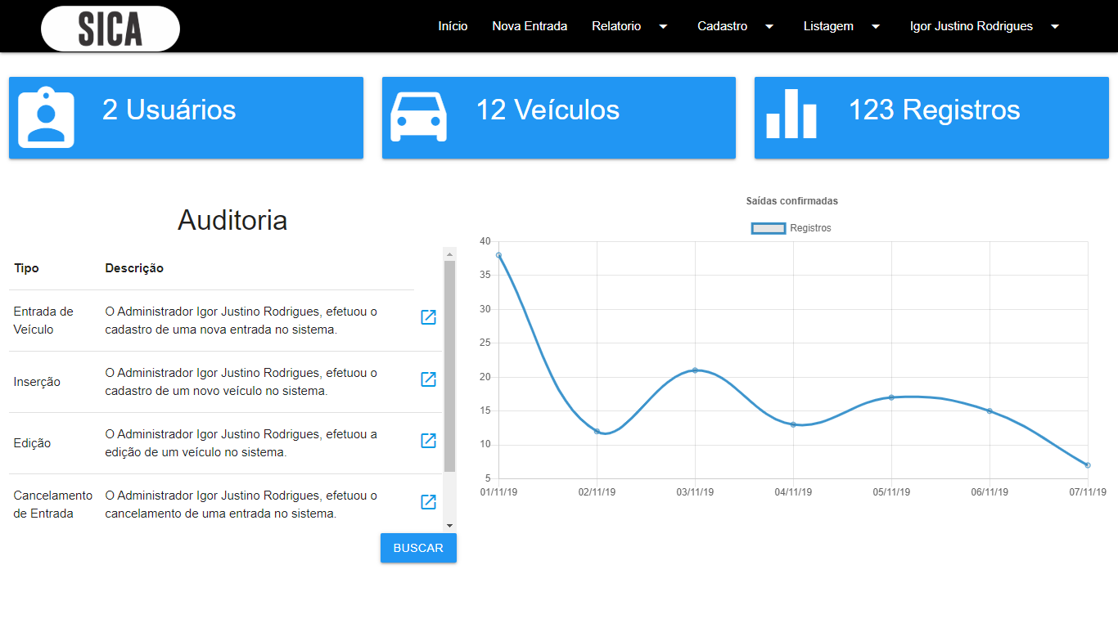 **Figura 24 – *Print* da tela inicial do sistema**

Fonte: própria.

A Figura 25 demonstra o *print* da tela de cadastro de entradas, onde são exibidos o horário e a data atual, a quantidade de veículos no campus e a quantidade de registro do dia. Também pode-se realizar uma nova entrada preenchendo o formulário com a placa, nome do condutor e o motivo da entrada, a esquerda vemos a tabela com os veículos presentes no campus.

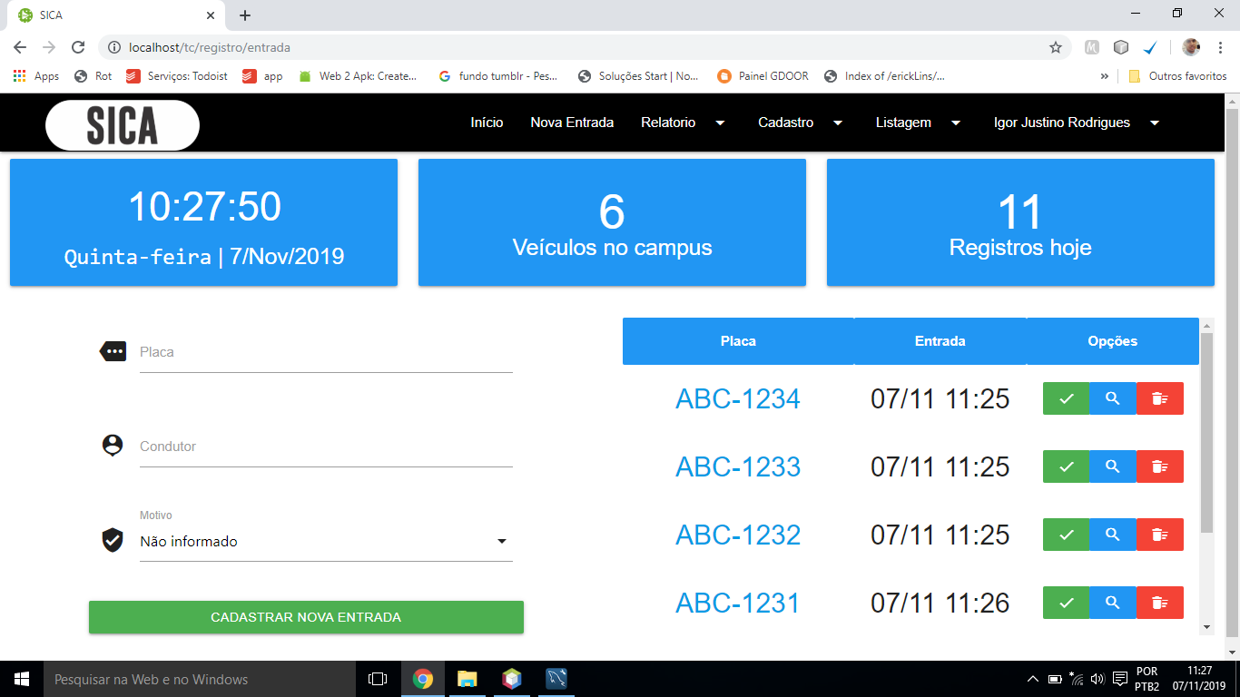

**Figura 25 – *Print* da tela de cadastro de entrada**

Fonte: própria.

A Figura 26 e Figura 27 demonstram os *prints* das telas de informações de veículo onde se pode editar as informações, e a tela de informações do registro (entrada) respectivamente.

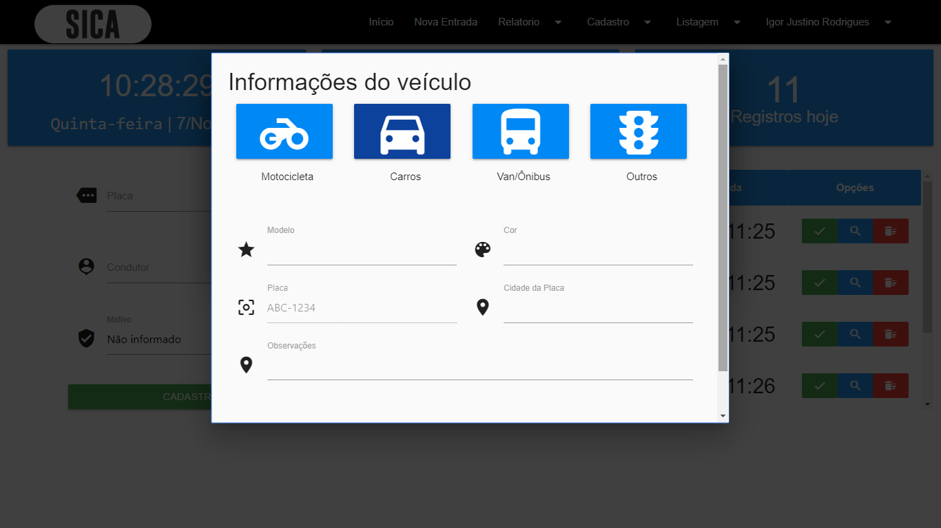

**Figura 26 – *Print* da tela de informações de veículo**

Fonte: própria.

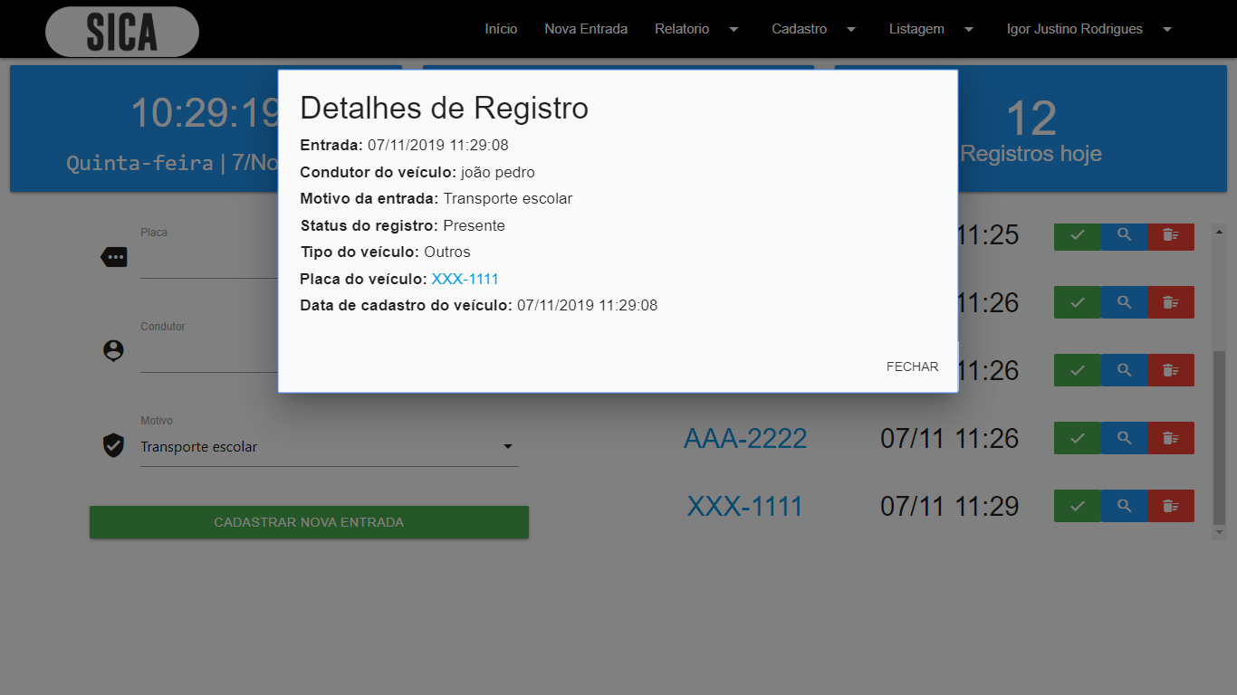

**Figura 27 – *Print* da tela de informações de registro**

Fonte: própria.

Por fim a Figura 28 exibe a tela de relatório, onde é possível gerar o relatório por data, tendo pré-definidos todos os registros, últimos 30 dias, últimos 7 dias e os relatórios do dia. Um gráfico é gerado mostrando a curva de registros entre os dias, abaixo é exibida a tabela com os registros, contendo placa do veículo, nome do condutor se informado, data de entrada, data de saída sé já houver, status do registro e a opção de visualizar as informações da entrada, como mostra a Figura 27.

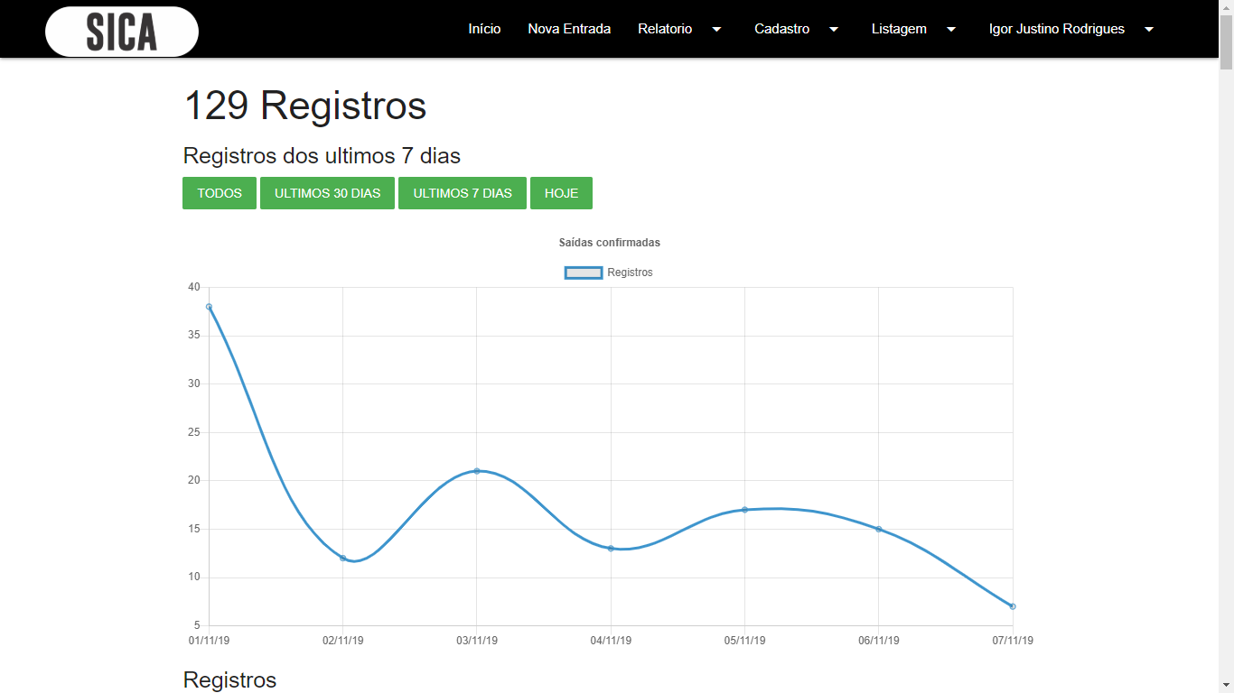

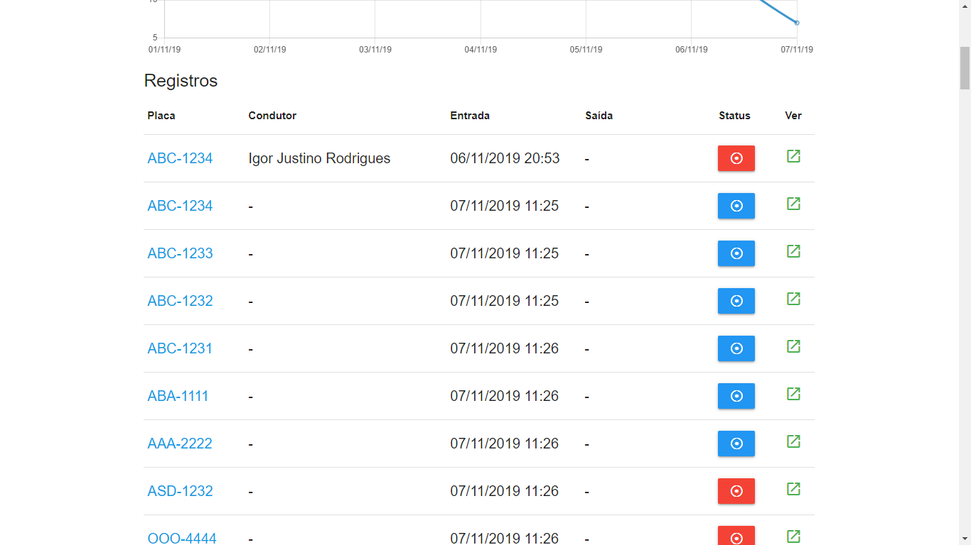

**Figura 28 – *Print* da tela de relatórios**

Fonte: própria.

**5 - CONCLUSÃO**

Este trabalho teve como objetivo buscar uma solução para uma das preocupações e carências do IF Goiano Campus Ceres. Além do intuito maior a colaboração com a segurança e a informatização do campus. Grande parte do sistema foi desenvolvido até aqui, mas ainda há ajustes a serem implementados, para que de fato ele seja uma realidade na instituição.

O desenvolvimento deste *software* só foi possível graças a técnicas e conhecimentos adquiridos em sala de aula, principalmente nas áreas de programação, engenharia de *software* e *web*. A primeira versão do *software* quando comparada com os requisitos levantados, e os casos de uso existentes, apresenta-se uma solução promissora para os problemas de segurança da instituição.

Para se chegar até aqui foram encontrados diversos problemas, dificuldades e obstáculos, a maioria deles vencidos, outros ainda a serem estudados e implementados para que haja o encerramento e a entrega do *software* atendendo todos os seus requisitos.

O trabalho realizado permitiu o aprimoramento e conhecimento de diversas técnicas de desenvolvimento e planejamento, tendo sido alcançado os objetivos esperados, dando principalmente foco no aprendizado.

## 5.1 Trabalhos Futuros

Como sugestões de melhoria no sistema desenvolvido tem-se:

a) disponibilizar um módulo para a criação dos relatórios no formato PDF;

b) disponibilizar um módulo para integração do *software* com um sistema de monitoramento;

c) criar relatórios referente ao motorista;

d) envio de mensagens para o responsável do veículo ao acessar ou sair do campus;

e) Realizar testes com diversos usuários para que possa ser verificado a eficiência do uso do mesmo em condições reais.

# 6 – REFERÊNCIAS

Automatiza. 1996. “Órgãos Públicos.” http://www.automatiza.com.br/solucao/orgaospublicos/ (April 19, 2019).

Control Guarita. 2017. “Control Guarita.” http://controlguarita.com.br/ (April 19, 2019).

IFCE. “Instituto Federal de Educação, Ciência E Tecnologia Do Ceará.” Disponível em: https://ifce.edu.br/ (April 19, 2019).

Martins, Rogério. 2007. “Políticas De Segurança Pública Como Um Dever Do Estado.” http://siaibib01.univali.br/pdf/Rogerio Martins.pdf (April 19, 2019)..

PORTEKSEG. 2017. “GOVERNO E ORGÃOS PÚBLICOS.” http://protekseg.com.br/segmentos/governo-e-orgaos-publicos/ (April 19, 2019).

Rosa, Saunder Tércio. 2015. “Gestão Da Segurança Pública No Brasil : Perspectivas Atuais E Futuras.” *Universidade de Brasília, Universidade Aberta do Brasilia*. http://bdm.unb.br/handle/10483/16130.

Silva, Pedro Luis do Nascimento. 2005. “Plano de Desenvolvimento Institucional 2005-2010.” : 1–30.